TRƯỜNG ĐẠI HỌC KIÊN GIANG

**KHOA THÔNG TIN & TRUYỀN THÔNG**

--------------------------------



**BÁO CÁO NIÊN LUẬN CƠ SỞ**

**Đề tài:**

**Xây dựng hệ thống quản lý mượn trả sách thư viện**

SV thực hiện: Lâm Thiện Tính

MSSV: 2006206072

Lớp: B20TT2

Người hướng dẫn: Ths. Đào Thị Phấn

*Tháng 3 năm 2023*

Mục lục

1. Tổng quan 7

1.1 Mô tả bài toán 7

1.2 Mục tiêu cần đạt được 7

1.3 Hướng giải quyết và kế hoạch thực hiện 8

1.3.1 Hướng giải quyết 8

1.3.2 Kế hoạch thực hiện 8

2. Cơ sở lý thuyết 8

2.1 Phương pháp thiết kế 8

2.2 Công cụ sử dụng 9

3. Kết quả ứng dụng 11

3.2 Đối tượng hệ thống 12

3.3 Sơ đồ Use case 15

3.4 Sơ đồ tuần tự 22

3.5 Sơ đồ lớp 26

3.6 Sơ đồ dữ liệu quan hệ 32

3.8 Giao diện hệ thống 32

3.9 Một số vấn đề liên quan 45

4. Kết luận và hướng phát triển 45

4.1 Ưu điểm 45

4.2 Nhược điểm 45

4.3 Hướng phát triển 45

Tài liệu tham khảo 46

Danh mục hình

Hình 2. 1 Netbeans IDE 7

Hình 2. 2 StartUML 8

Hình 2. 3 Mysql 8

Hình 2. 4 Java 9

Hình 3. 1 Các lớp ứng viên 12

Hình 3. 2 Một số lớp cha 13

Hình 3. 3 Mối quan hệ giữa các lớp 14

Hình 3. 4 Các tác nhân 15

Hình 3. 5 Module quản lý đăng nhập 15

Hình 3. 6 Module quản lý đặt trước 16

Hình 3. 7 Module quản lý mượn 16

Hình 3. 8 Module quản lý trả 17

Hình 3. 9 Module quản lý gửi thông báo 17

Hình 3. 10 Module quản lý giao dịch 18

Hình 3. 11 Module quản lý tài liệu 18

Hình 3. 12 Module quản lý độc giả 19

Hình 3. 13 Module quản lý tác giả 19

Hình 3. 14 Module thống kê tài liệu 20

Hình 3. 15 Module quản lý cơ sở dữ liệu 20

Hình 3. 16 Module độc giả 21

Hình 3. 17 Tiến trình đăng nhập 21

Hình 3. 18 Tiến trình đặt trước 22

Hình 3. 19 Tiến trình cho mượn tài liệu 22

Hình 3. 20 Tiến trình trả 23

Hình 3. 21 Tiến trình thông báo qua email 23

Hình 3. 22 Tiến trình thông kê giao dịch 24

Hình 3. 23 Tiến trình gửi bản đặt trước 24

Hình 3. 24 Tiến trình xem ấn phẩm điện tử 25

Hình 3. 25 Sơ đồ lớp 1 29

Hình 3. 26 Sơ đồ lớp 2 30

Hình 3. 27 Sơ đồ quan hệ 31

Hình 3. 28 Giao diện đăng nhập 32

Hình 3. 29 Giao diện thủ thư 33

Hình 3. 30 Giao diện đặt trước 34

Hình 3. 31 Giao diện chọn độc giả đặt trước 35

Hình 3. 32 Giao diện cho mượn từ bản đặt trước 36

Hình 3. 33 Giao diện cho mượn trả 37

Hình 3. 34 Giao diện thêm mượn 38

Hình 3. 35 Giao diện gửi email 39

Hình 3. 36 Giao diện thống kê giao dịch 40

Hình 3. 37 File excel theo dõi mượn trả 41

Hình 3. 38 Giao diện nhân viên nhập liệu 42

Hình 3. 39 Giao dXiện quản lý tài liệu 43

Hình 3. 40 Giao diện thêm tài liệu 44

Hình 3. 41 Giao diện quản lý độc giả 45

Hình 3. 42 Giao diện thêm độc giả 46

Hình 3. 43 Giao diện in thẻ thư viện 47

Hình 3. 44 Giao diện quản lý tác giả 48

Hình 3. 45 Giao diện thêm tác giả 49

Hình 3. 46 Giao diện thống kê tài liệu 50

Hình 3. 47 Giao diện xuất excel thống kê tài liệu 51

Hình 3. 48 File excel thống kê tài liệu 52

Hình 3. 49 Giao diện sao lưu csdl 53

Hình 3. 50 Giao diện khôi phục csdl 54

Hình 3. 51 Giao diện độc giả 55

Hình 3. 52 Giao diện quản lý tài liệu đặt trước 56

Hình 3. 53 Giao diện xem tài liệu điện tử 57

**ĐÁNH GIÁ KẾT QUẢ THỰC HIỆN NIÊN LUẬN CƠ SỞ**

Nhận xét:

Điểm:…../10

……………….., ngày…. tháng ….. năm …..

GIẢNG VIÊN HƯỚNG DẪN

(ký và ghi rõ họ tên)

# **Tổng quan**

## **1.1 Mô tả bài toán**

Trong thời đại công nghệ 4.0 hiện nay, hệ thống tin học ngày càng phát triển, đa dạng và phong phú. Xu thế áp dụng tin học vào nghiệp vụ quản lý cũng trở nên phổ biến. Nếu lúc trước công nghệ được xem là viễn tưởng, thì ngày nay nó đã trờ thành một phần không thể thiếu đối với con người, nó xuất hiện mọi lúc, mọi nơi, trải dài khắp mọi lĩnh vực từ khoa học, kinh doanh đến cả giáo dục…

Việc áp dụng tin học vào các lĩnh vực sẽ giúp nâng cao mức độ hiệu quả, nhanh chóng và chính xác của công việc, giúp con người tiết kiệm được thời gian, chi phí, giảm tải lượng công việc phức tạp và tăng cường mức độ bảo mật của hồ sơ, tài liệu…

Ngành thư viện được xem là một trong những ngành có sự chuyển biến mạnh mẽ nhất dưới tác động của công nghệ thông tin truyền thông. Các thư viện hiện nay, không còn đơn thuần là thư viện truyền thống mà còn là kết hợp giữa internet và các đầu sách. Lùi về vài mươi năm trước, khi công nghệ chưa phát triển, việc quản lý hàng trăm nghìn đầu sách được xem là bất khả thi. Tuy nhiên, khi nhân loại bước vào kỷ nguyên số, việc quản lý thư viện không còn là điều khó khăn, mọi thao tác đều được thực hiện một cách dễ dàng và nhanh chóng. Song, vẫn tồn tại một vài vấn đề đối với các phần mềm quản lý thư viện hiện nay như: chưa đầy đủ các nghiệp vụ thư viện, hệ thống chưa tương thích trên nhiều nền tảng…

Một thư viện bao gồm độc giả, nhân viên nhập liệu, thủ thư và các loại tài liệu. Độc giả được xem như là một khách hàng của thư viện, có vai trò tìm kiếm, mượn, trả tài liệu. Nhân viên nhập liệu là người có vai trò thêm, xóa, sửa thông tin tài liệu, thông tin độc giả trên hệ thống. Thủ thư là người đóng vai trò hướng dẫn độc giả tìm kiếm, mượn, trả tài liệu và là người lập thông kê, báo cáo cho ban quản trị thư viện.

## **1.2 Mục tiêu cần đạt được**

* Phi chức năng:
* Giao diện đơn giản, dễ sử dụng
* Tốc độ xử lý nhanh chóng, chính xác
* Chức năng:
* Quản lý giao dịch: Quản lý đặt trước, mượn, trả tài liệu, gửi thông báo qua email, thống kê giao dịch
* Quản lý hệ thống: Quản lý tài liệu, tác giả, độc giả, thống kê tài liệu, sao lưu và khôi phục dữ liệu hệ thống
* Xem tài liệu điện tử
* Phân quyền

## **1.3 Hướng giải quyết và kế hoạch thực hiện**

### **1.3.1 Hướng giải quyết**

Xây dựng phần mềm quản lý mượn trả sách thư viện

### **1.3.2 Kế hoạch thực hiện**

Bước 1: Khảo sát quy trình tác nghiệp trong thư viện

Bước 2: Phân tích quy trình tác nghiệp tìm ra các tác nhân (Actors) và các lớp ứng viên (Candidate classes) cho hệ thống

Bước 3: Tìm ra các ca sử dụng (Use cases), lập sơ đồ ca sử dụng (Use case Diagram)

Bước 4: Lập sơ đồ tuần tự (Sequence diagram) cho các luồng trong đặc tả use case

Bước 5: Lập sơ đồ lớp (Class Diagram)

Bước 6: Ánh xạ sơ đồ lớp sang mô hình dữ liệu quan hệ (Relational Data Model)

Bước 7: Lập cơ sở dữ liệu bằng mysql

Bước 8: Lập trình bằng ngôn ngữ java

Bước 9: Triển khai và kiểm thử

# **Cơ sở lý thuyết**

## **2.1 Phương pháp thiết kế**

* Phân tích và thiết kế hướng đối tượng (Object Oriented Analysis and Design: OOAD) là một phương pháp kỹ thuật để phân tích và thiết kế một ứng dụng, hệ thống hoặc doanh nghiệp bằng cách áp dụng lập trình hướng đối tượng, cũng như sử dụng mô hình trực quan trong suốt quá trình phát triển phần mềm để hướng dẫn giao tiếp giữa các bên liên quan và chất lượng sản phẩm
* Ngôn ngữ mô hình hóa hợp nhất (Unified Modeling Language: UML) dùng để biểu diễn hệ thống, dùng để tạo ra các bản vẽ nhằm mô tả thiết kế hệ thống. Các bản vẽ này được sử dụng để các nhóm thiết kế trao đổi với nhau cũng như dùng để thi công hệ thống (phát triển), thuyết phục khách hàng, các nhà đầu tư…

## **2.2 Công cụ sử dụng**

* NetBeans là một môi trường phát triển tích hợp cho Java. NetBeans cho phép các ứng dụng được phát triển từ một tập hợp các thành phần phần mềm được gọi là modules. NetBeans chạy trên Windows, macOS, Linux và Solaris.

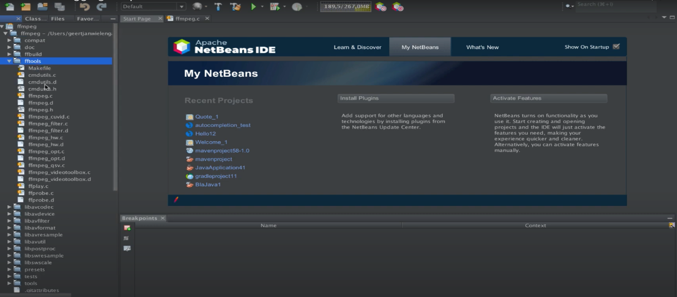

Hình 2. 1 Netbeans IDE

* StartUML là một công cụ kỹ thuật phần mềm để tạo mô hình hệ thống sử dụng Ngôn ngữ mô hình hóa thống nhất, cũng như Ngôn ngữ mô hình hóa hệ thống và các ký hiệu mô hình hóa cổ điển

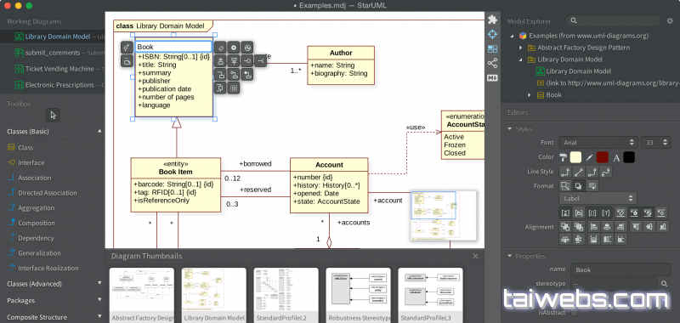

Hình 2. 2 StartUML

* MySQL là hệ quản trị cơ sở dữ liệu tự do nguồn mở phổ biến nhất thế giới và được các nhà phát triển rất ưa chuộng trong quá trình phát triển ứng dụng.



Hình 2. 3 Mysql

* Java là một ngôn ngữ lập trình hướng đối tượng, dựa trên lớp được thiết kế để có càng ít phụ thuộc thực thi càng tốt.



Hình 2. 4 Java

# **Kết quả ứng dụng**

* 1. **Đặc tả hệ thống**

Quy trình đăng ký thẻ thư viện:

* Khách hàng đi đến bàn tiếp đón để đăng ký làm thẻ thư viện. Sau đó, khách hàng đóng tiền cọc và tiền lập thẻ thư viện. Nhân viên nhập liệu yêu cầu khách hàng các thông tin như: Số chứng minh thư, họ, tên, địa chỉ, ngày sinh, email, số điện thoại, ảnh đại diện. Sau đó, nhân viên nhập liệu tiến hành nhập các thông tin vào hệ thống, in thẻ thư viện và trao thẻ thư viện cho khách hàng.

Quy trình mượn tài liệu:

* Độc giả tìm kiếm thông tin tài liệu thông máy trạm trong thư viện. Sau khi lấy tài liệu, độc giả tiến hành đi đến bàn thủ thư, xuất trình thẻ thư viện và tiến hành thủ tục mượn tài liệu. Trường hợp không còn tài liệu thì độc giả có thể đặt trước tài liệu, thủ thư sẽ thông báo cho độc giả qua email khi nào có tài liệu. Nếu sau 14 ngày kể từ ngày thông báo, độc giả không đến thư viện mượn tài liệu thì đặt trước của độc giả sẽ bị hủy bỏ.

Quy trình trả tài liệu:

* Độc giả mang tài liệu đến thư viện, đi đến bàn thủ thư, xuất trình thẻ độc giả và các tài liệu đã mượn. Thủ thư tiến hành nhận tài liệu. Nếu thời gian trả thực tế lớn hơn thời gian trả dự kiến hệ thống sẽ tự động trừ tiền độc giả từ tiền cọc. Nếu tiền cọc của độc giả dưới mức 300.000 đồng thì độc giả phải tiến hành bổ sung tiền cọc để có thể tiếp tục sử dụng dịch vụ thư viện.

Quy trình nhập thông tin tài liệu:

* Tài liệu bao gồm: sách và tạp chí. Cả 2 đều có chung các dữ liệu như: số xuất bản (ISBN), tên, năm xuất bản, nhà xuất bản, tình trạng. Đối với tài liệu là sách có thêm dữ liệu như: tác giả, thể loại. Đối với tài liệu là tạp chí có thêm dữ liệu như: lĩnh vực. Những tài liệu này gồm 2 dạng là: ấn phẩm giấy hoặc ấn phẩm điện tử. Một tài liệu có thể tồn tại ở 2 dạng. Đối với ấn phẩm điện tử chỉ có thể đọc tại thư viện thông qua máy trạm.

Quy trình gửi email cho độc giả:

* Thủ thư sau khi kiểm tra các thông tin về các bản ghi mượn sắp hết hạn hoặc có tài liệu đã được đăng ký đặt trước thì thủ thư tiến hành gửi email đến cho độc giả. Thông tin trong email bao gồm: Tiêu đề thư, nội dung thư.

## **3.2 Đối tượng hệ thống**

Từ các danh từ, động từ và nhóm động từ trong đặc tả hệ thống. Một số danh từ trở thành thuộc tính, danh từ nào có hành vi thì trở thành lớp hoặc tác nhân, còn các động từ trở thành phương thức của lớp.

Một số lớp có chung thuộc tính hoặc hành vi có thể gom lại thành một nhóm.

Sau đây là một số lớp ứng viên: Nhân viên nhập liệu, độc giả, thủ thư, tác giả, đặt trước, mượn, sách, tạp chí, email, máy in, thống kê giao dịch, thống kê tài liệu

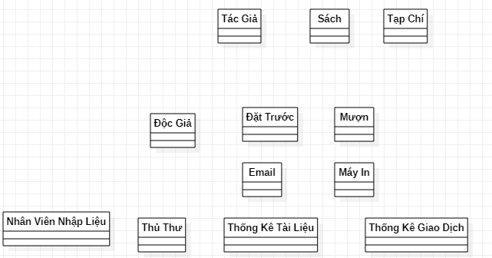

Hình 3. 1 Các lớp ứng viên

Một số lớp có thể gom chung nhóm:

* Nhóm nhân viên: Nhân viên nhập liệu, thủ thư.
* Nhóm nhân viên – độc giả: Nhân viên nhập liệu, thủ thư, độc giả
* Nhóm con người: Nhân viên nhập liệu, thủ thư, độc giả, tác giả.
* Nhóm tài liệu: Sách, tạp chí.
* Nhóm thống kê: Thống kê giao dịch, thống kê tài liệu.
* Nhóm khác: Đặt trước, mượn, email, máy in.

Từ các nhóm trên có thể sinh ra thêm các lớp, đóng vai trò là lớp cha (super class, base class) để cho các lớp con (derived class, sub class) có thể kế thừa các thuộc tính và phương thức:

Các lớp cha bao gồm:

* Lớp con người.
* Lớp abstract_NV_DG.
* Lớp nhân viên.
* Lớp tài liệu.
* Lớp thống kê.

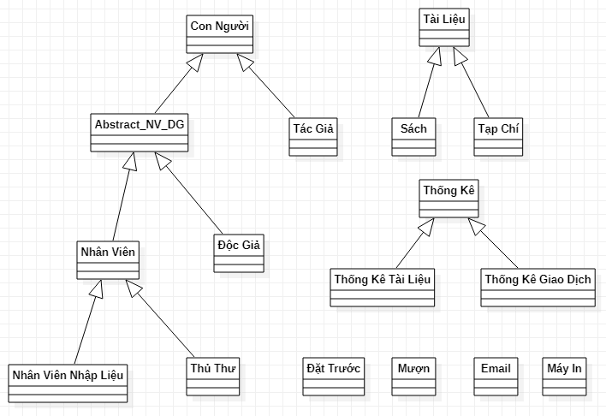

Hình 3. 2 Một số lớp cha

Xác định mối quan hệ giữa các lớp, từ các mối quan hệ này có thể sinh ra các lớp mới:

* Một độc giả thì có nhiều bản đặt trước, một bản đặt trước sẽ thuộc về 1 độc giả vì thế sinh ra mối quan hệ 1–0..*
* Một bản đặt trước có nhiều tài liệu, một tài liệu có thể nằm trong nhiều bản đặt trước vì thế sinh ra mối quan hệ 0..*-0..*
* Từ mối quan hệ 0..*-0..* thì sẽ sinh ra một lớp kết hợp Dòng đặt trước có thuộc tính gồm độc giả và tài liệu
* Một độc giả thì có nhiều bản mượn, một bản mượn sẽ thuộc về 1 độc giả vì thế sinh ra mối quan hệ 1 – 0..*
* Một bản mượn có nhiều tài liệu, một tài liệu có thể nằm trong nhiều bản mượn vì thế sinh ra mối quan hệ 0..*-0..*
* Từ mối quan hệ 0..*-0..* thì sẽ sinh ra một lớp kết hợp Dòng mượn có thuộc tính gồm độc giả và tài liệu
* Một đầu sách thì sẽ thuộc một tác giả, một tác giả sẽ có nhiều đầu sách vì thế nên sẽ sinh ra mối quan hệ 1-0..*
* Một email cần có danh sách độc giả cần gửi mail, một độc giả có thể nằm trong nhiều email vì thế nên sinh ra mối quan hệ 1..0-0..*

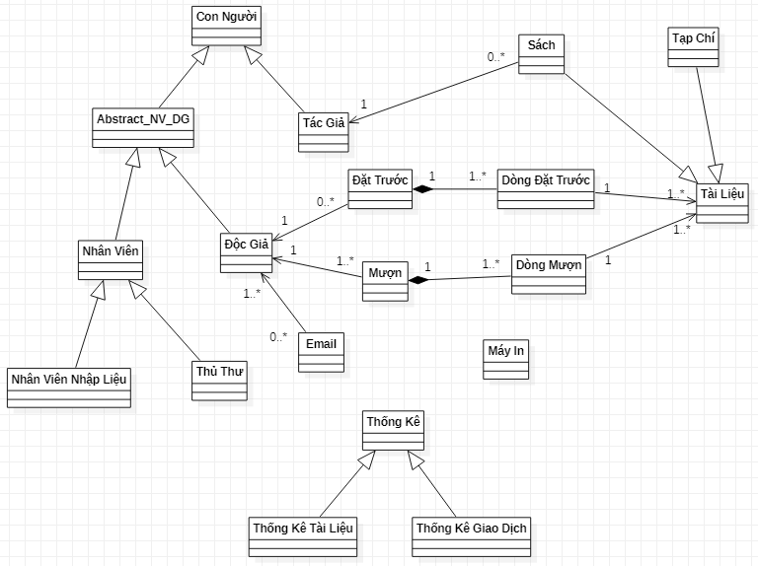

Hình 3. 3 Mối quan hệ giữa các lớp

## **3.3 Sơ đồ Use case**

Tìm được một số tác nhân:

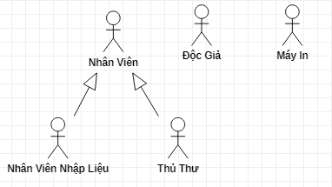

Hình 3. 4 Các tác nhân

Chia các use case theo từng gói để dễ quan sát

Các Use case trong gói “Nhân viên”:

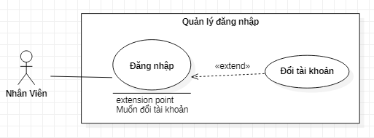

Hình 3. 5 Module quản lý đăng nhập

Các Use case trong gói “Thủ Thư”

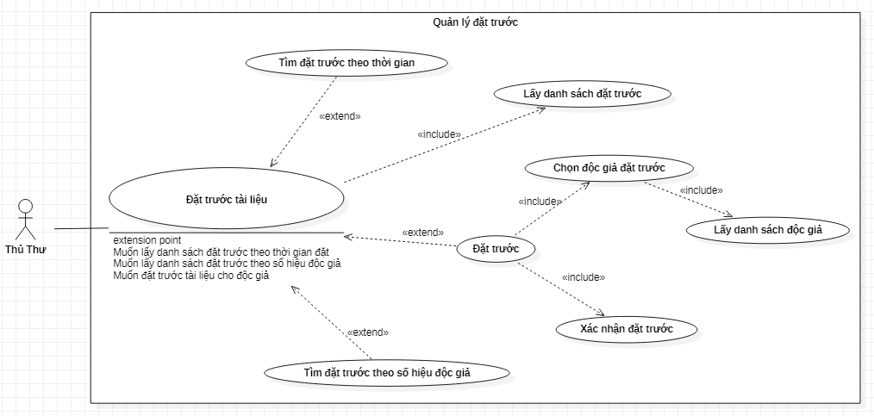

Hình 3. 6 Module quản lý đặt trước

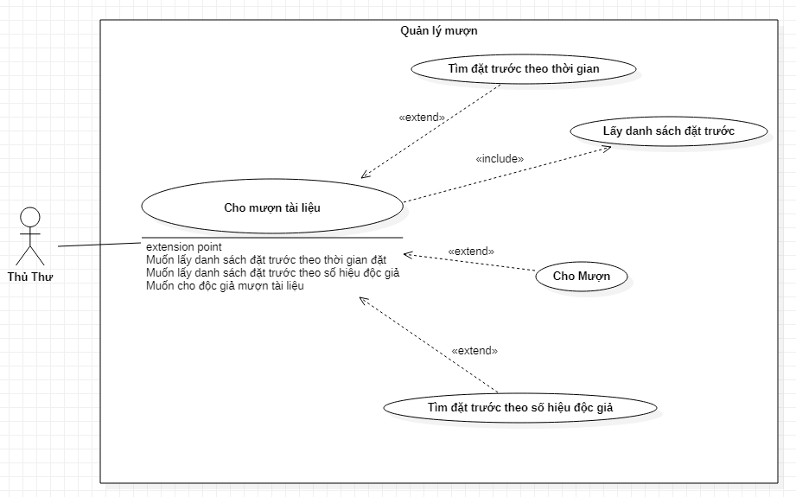

Hình 3. 7 Module quản lý mượn

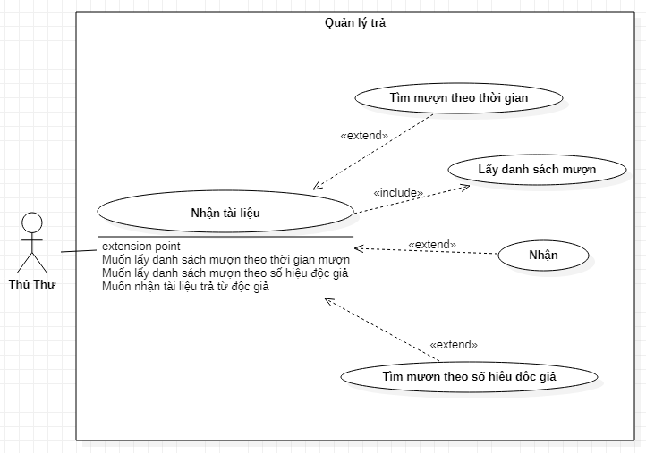

Hình 3. 8 Module quản lý trả

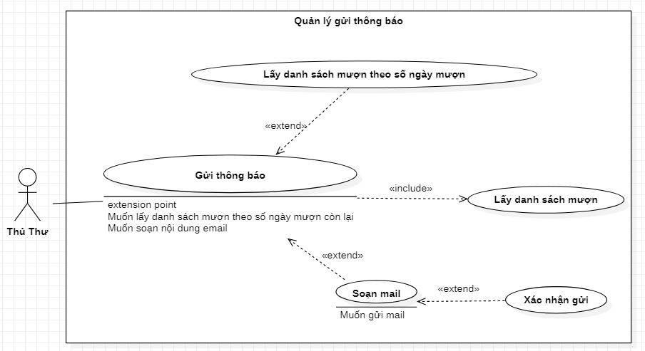

Hình 3. 9 Module quản lý gửi thông báo

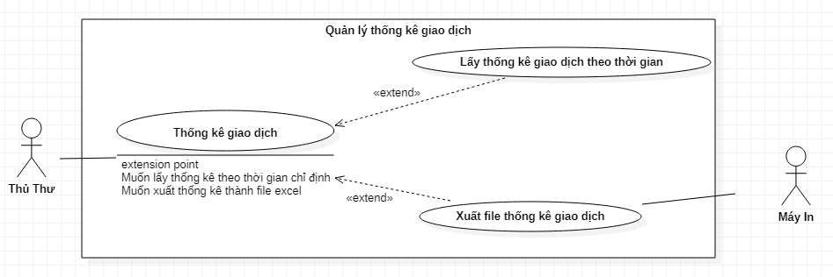

Hình 3. 10 Module quản lý giao dịch

Các Use case trong gói “Nhân Viên Nhập Liệu”

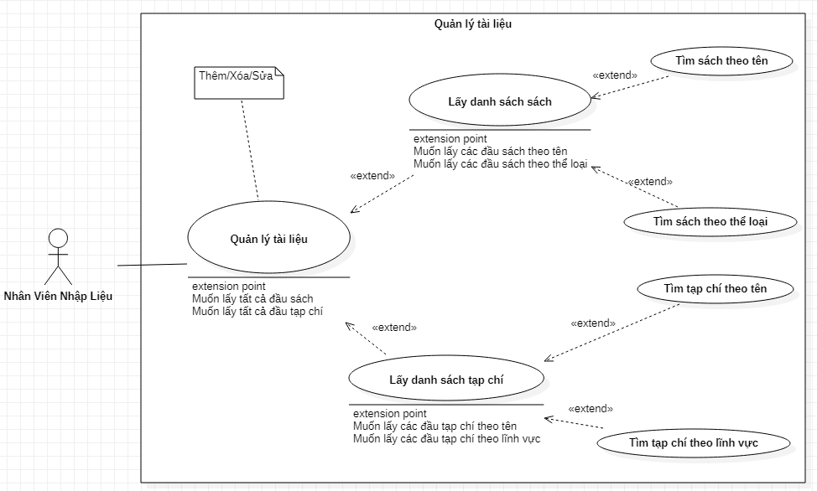

Hình 3. 11 Module quản lý tài liệu

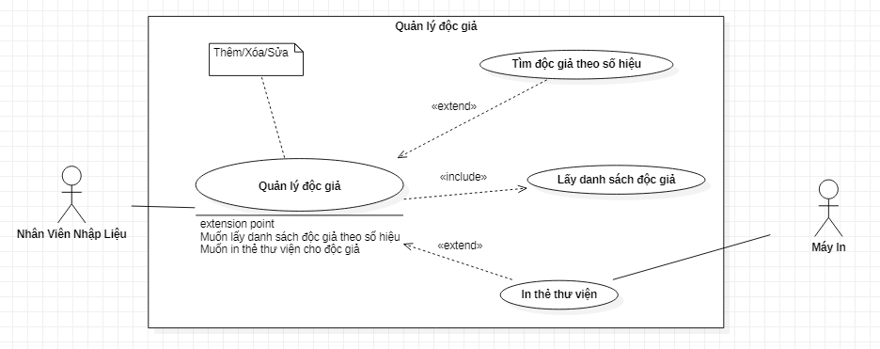

Hình 3. 12 Module quản lý độc giả

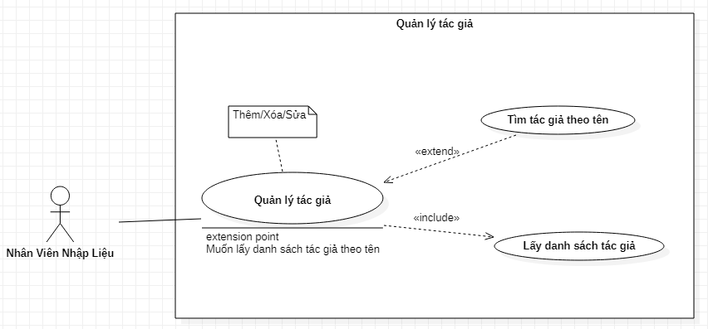

Hình 3. 13 Module quản lý tác giả

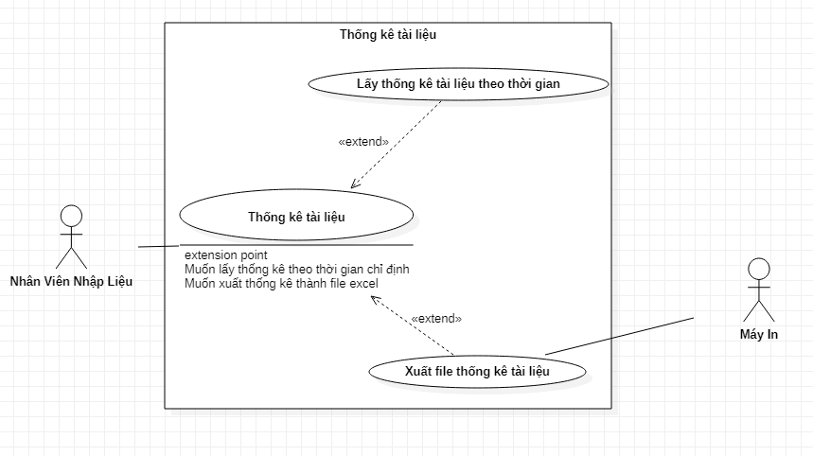

Hình 3. 14 Module thống kê tài liệu

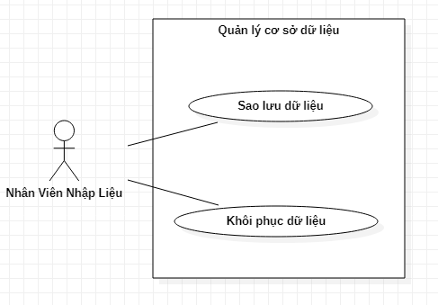

Hình 3. 15 Module quản lý cơ sở dữ liệu

Các use case trong gói “Độc Giả”:

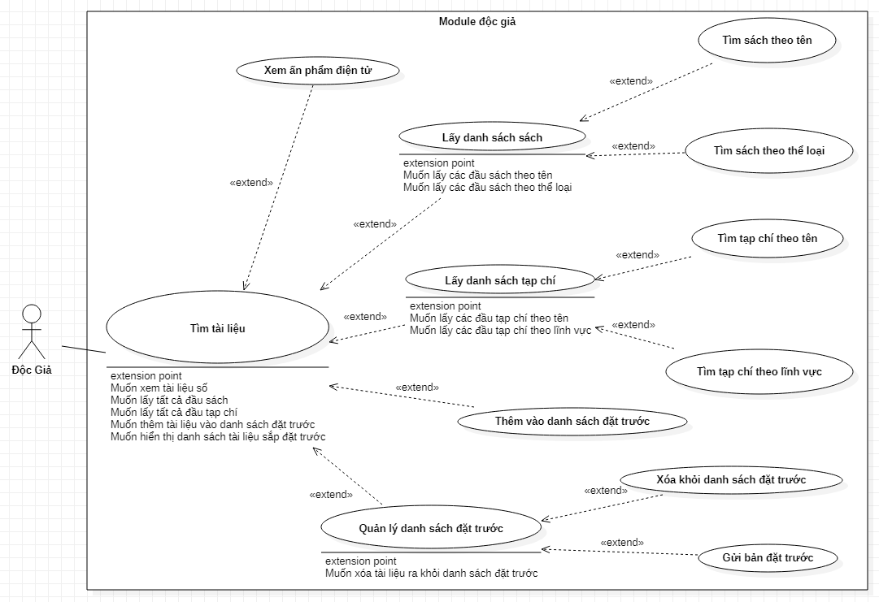

Hình 3. 16 Module độc giả

## **3.4 Sơ đồ tuần tự**

Tiến trình đăng nhập vào hệ thống:

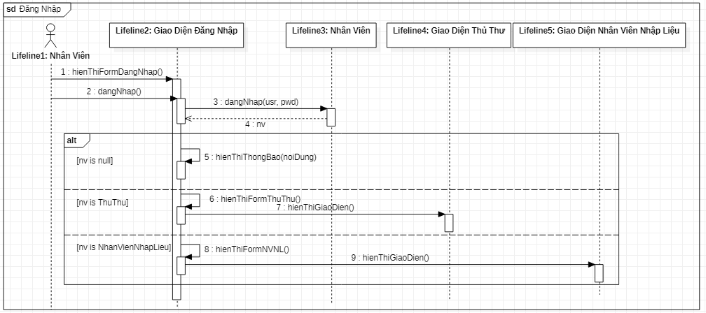

Hình 3. 17 Tiến trình đăng nhập

Tiến trình đặt trước tài liệu:

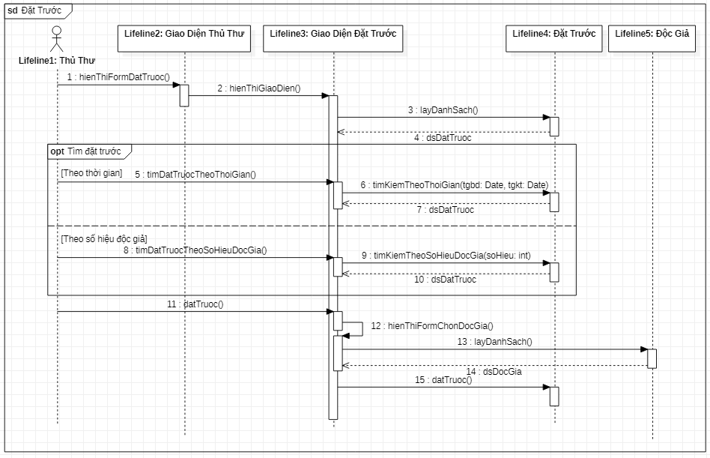

Hình 3. 18 Tiến trình đặt trước

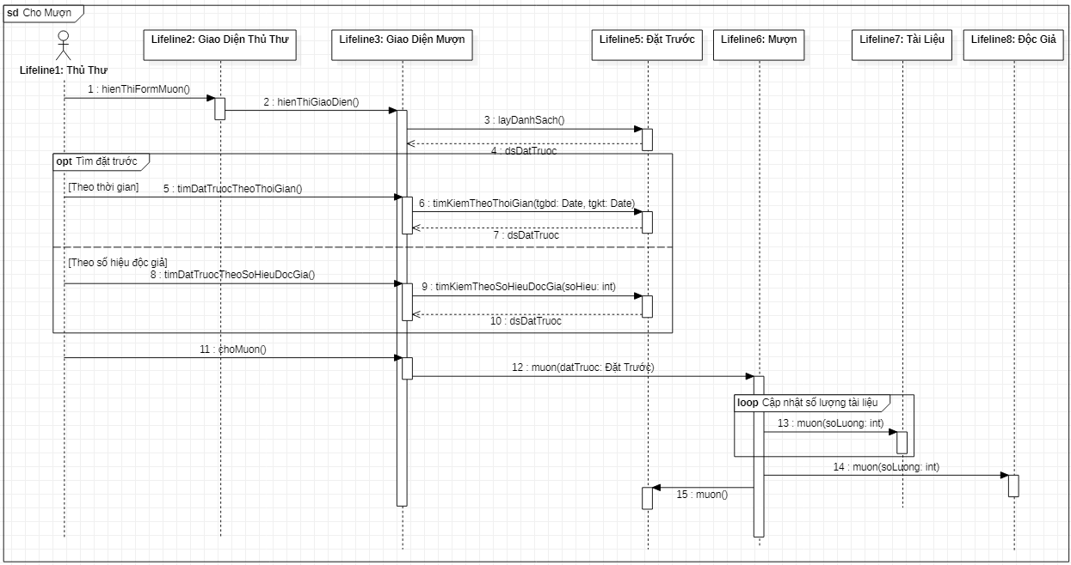

Hình 3. 19 Tiến trình cho mượn tài liệu

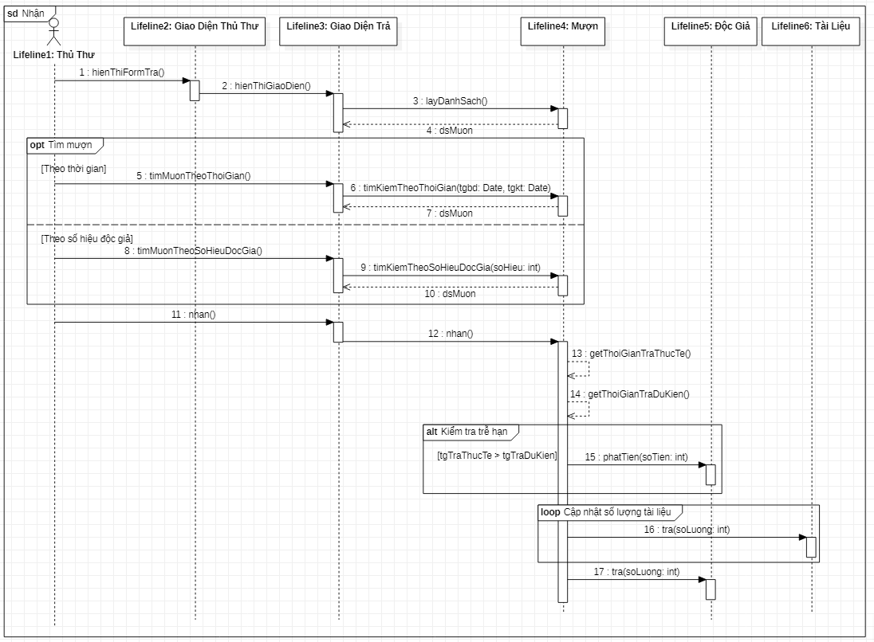

Hình 3. 20 Tiến trình trả

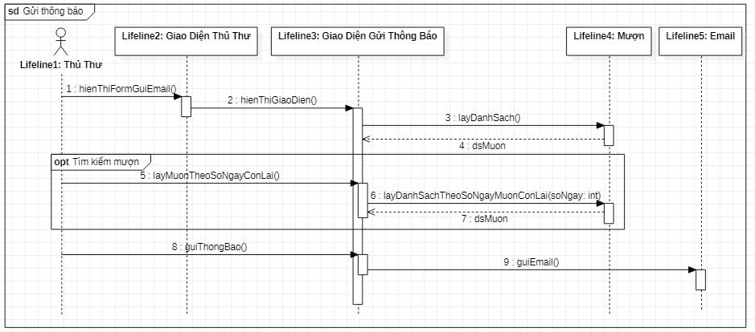

Hình 3. 21 Tiến trình thông báo qua email

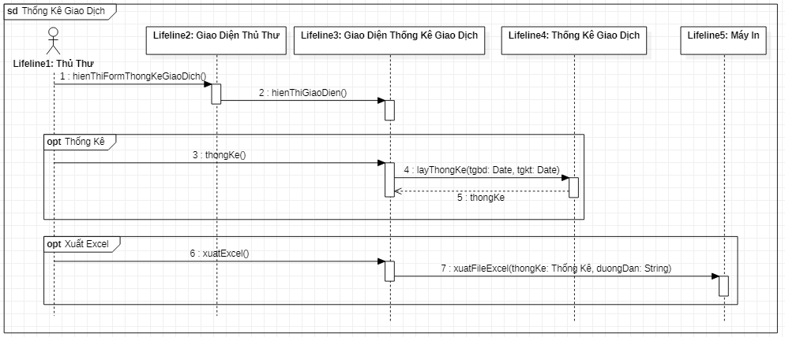

Hình 3. 22 Tiến trình thông kê giao dịch

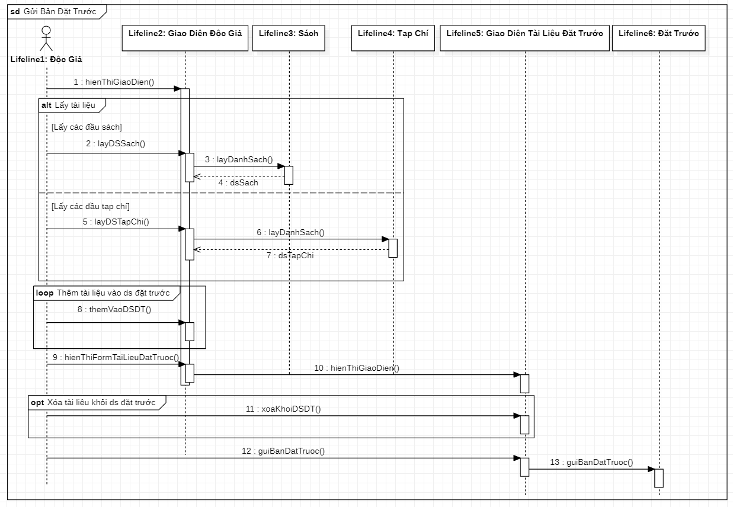

Hình 3. 23 Tiến trình gửi bản đặt trước

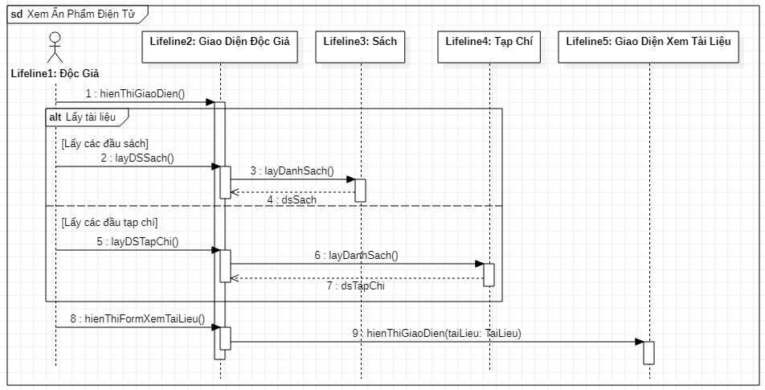

Hình 3. 24 Tiến trình xem ấn phẩm điện tử

## **3.5 Sơ đồ lớp**

Từ sơ đồ tuần tự, sơ đồ lớp đã có các phương thức, giờ thì thêm các thuộc tính cho các lớp.

* Lớp nhân viên nhập liệu và thủ thư có chung các thuộc tính như: số hiệu, họ, tên, ngày sinh, số chứng minh, địa chỉ, email, số điện thoại, ảnh đại diện, tên đăng nhập, mật khẩu. Có chung các phương thức như lấy danh sách, thêm, xóa, sửa, đăng nhập, tìm kiếm theo số hiệu.
* Lớp nhân viên nhập liệu và thủ thư có chung các thuộc tính và phương thức vì thế sẽ phát sinh ra lớp Nhân viên. Lớp này sẽ bao gồm các thuộc tính và phương thức của 2 lớp Nhân viên nhập liệu và Thủ Thư.
* Độc giả gồm các thuộc tính: số hiệu, họ, tên, ngày sinh, số chứng minh, địa chỉ, email, số điện thoại, ảnh đại diện, số tiền cọc, số tài liệu mượn. Có các phương thức: mượn (tăng số lượng tài liệu mượn), phatTien (trừ vào tiện cọc), tra (giảm số lượng tài liệu mượn), lấy danh sách, thêm, xóa, sửa
* Lớp độc giả và lớp nhân viên có chung các thuộc tính và phương thức vì thế sẽ phát sinh ra lớp Abstract_NV_DG. Lớp này sẽ bao gồm các thuộc tính và phương thức của 2 lớp Nhân Viên và Độc Giả
* Tác giả gồm các thuộc tính: số hiệu, họ, tên, ngày sinh. Có các phương thức: lấy danh sách, thêm, xóa, sửa
* Lớp tác giả và lớp Abstract_NV_DG có chung các thuộc tính và phương thức vì thế sẽ phát sinh ra lớp Con Người. Lớp này sẽ bao gồm các thuộc tính và phương thức của 2 lớp Abstract_NV_DG và Tác giả
* Sách và tạp chí có chung các thuộc tính như: số hiệu, tên, năm xuất bản, nhà xuất bản, tình trạng, mô tả, số trang, ảnh bìa, số hiệu xếp giá, số lượng, ngày nhập kho, file tài liệu. Có các phương thức như: mượn (trừ số lượng tài liệu), trả (tăng số lượng tài liệu), tìm kiếm theo tên.
* Lớp Sách và Tạp chí có chung các thuộc tính và phương thức vì thế sẽ phát sinh ra lớp Tài Liệu. Lớp này sẽ bao gồm các thuộc tính và phương thức của 2 Lớp Sách và Tạp Chí
* Lớp Con Người và Tài liệu có chung các phương thức, cả 2 lớp này đều có các phương thức cơ bản là CRUD (create, read, update, delete) và các đối tượng giữa 2 lớp này không có mối liên quan với nhau vì thế thay vì sinh ra abstract class thì sẽ sinh ra interface tên là CRUD sẽ bao gồm các phương thức chung của cả 2.
* Lớp Sách có thuộc tính như: thể loại, tác giả của sách. Có các phương thức: Tìm kiếm theo thể loại
* Lớp Tạp chí có thuộc tính như: lĩnh vực. Có các phương thức: Tìm kiếm theo lĩnh vực
* Lớp Đặt Trước gồm các thuộc tính như: Độc giả đặt trước, thời gian đặt trước, danh sách tài liệu đặt trước. Có các phương thức như: lấy danh sách, tìm kiếm theo thời gian đặt trước, tìm kiếm theo số hiệu độc giả đã đặt, đặt trước (cập nhật số hiệu độc giả đặt trước), mượn (xóa bản đặt trước), gửi bản đặt trước (độc giả gửi danh sách các tài liệu đặt trước cho thủ thư).
* Lớp Mượn gồm các thuộc tính như: Độc giả mượn, thời gian mượn, thời gian trả dự kiến (thời gian mượn + 14 ngày), thời gian trả thực tế, ghi chú (ghi lại liệu độc giả có trễ hạn trả hay không. Nếu có thì bao nhiêu ngày, nếu không thì để trống). Có các phương thức: lấy danh sách, mượn (tạo bản mượn, xóa bản đặt trước, cập nhật số lượng mượn của độc giả, cập nhập số lượng của tài liệu), tìm kiếm theo thời gian mượn, tìm kiếm theo số hiệu độc giả, nhận (cập nhật thời gian trả thực tế, cập nhật số lượng mượn của độc giả, cập nhập số lượng của tài liệu), lấy danh sách theo số ngày mượn còn lại.
* Lớp Email gồm các thuộc tính: tiêu đề mail, nội dung mail, tên tài khoản mail của thư viện, mật khẩu mail của thư viện (mật khẩu ứng dụng được cấp bởi google). Có phương thức: gửi mail
* Lớp Thống kê tài liệu và thống kê giao dịch có chung phương thức: lấy thống kê (lấy thống kê theo từ 1 khoảng thời gian).
* Lớp Thống kê tài liệu và Thống kê giao dịch có chung phương thức vì thế sẽ phát sinh ra lớp Thống Kê. Lớp này sẽ bao gồm phương thức của 2 lớp thống kê tài liệu và thống kê giao dịch.
* Lớp Thống kê tài liệu gồm các thuộc tính: số lượng đầu sách, số lượng bản sách, số lượng đầu tạp chí, số lượng bản tạp chí, số lượng ấn phẩm điện tử.
* Lớp Thống kê giao dịch gồm các thuộc tính: tổng số phiếu mượn, tổng số phiếu mượn trả đúng hạn, tổng số phiếu mượn trả trễ hạn, số lượng bản đặt trước.
* Lớp Máy in gồm các phương thức: xuất file excel (dành cho xuất các thống kê), xuất file word (dùng cho in thẻ độc giả).
* Lớp DatabaseManager gồm các thuộc tính: host (địa chỉ host), username (tên tài khoản), password (mật khẩu), database (tên cơ sở dữ liệu), port (số cổng để kết nối), url (chuỗi kết nối), Connection (lớp kết nối), mysql_path (đường dẫn đến thư mục mysql). Có các phương thức như: getConnection (lấy đối tượng đã kết nối đến csdl), sao lưu dữ liệu, khôi phục dữ liệu.
* Các lớp giao diện…

Chia các lớp theo các gói để dễ quản lý

Gói “thực thể” bao gồm các lớp: Nhân viên nhập liệu, thủ thư, tác giả, đọc giả, đặt trước, mượn, sách, tạp chí, con người, abstract_nv_dg, nhân viên, dòng đặt trước, dòng mượn, tài liệu, CRUD

Gói “hỗ trợ” bao gồm các lớp: Email, thống kê, thống kê tài liệu, thống kê giao dịch, máy in, database manager

Gói “giao diện” bao gồm các lớp giao diện.

Các lớp, phương thức trừu tượng thì sẽ có tên in nghiêng. Các thuộc tính và phương thức tĩnh thì sẽ có tên gạch chân

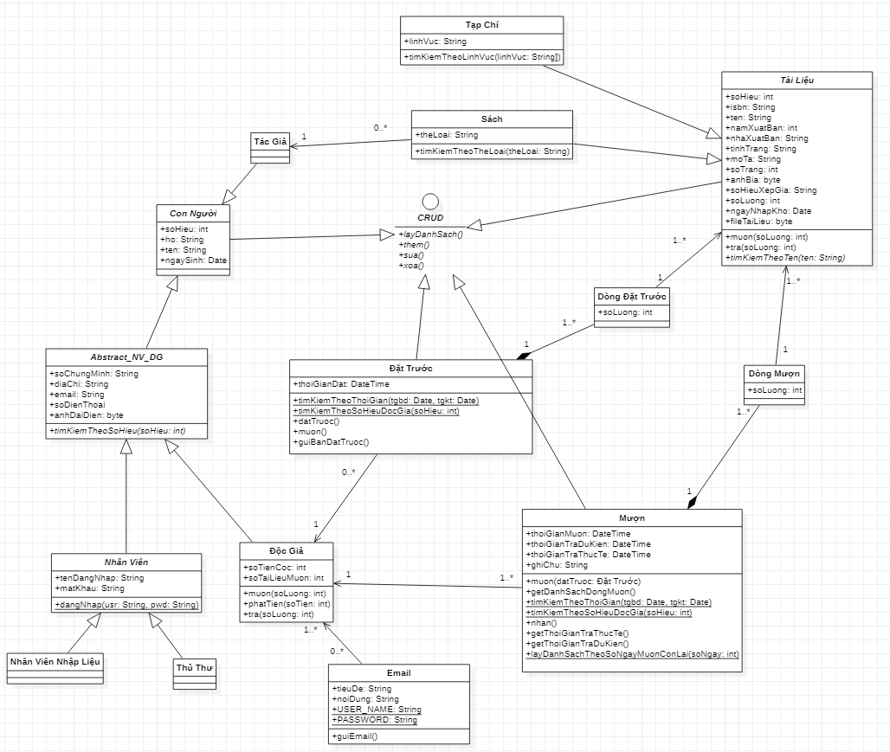

Hình 3. 25 Sơ đồ lớp 1

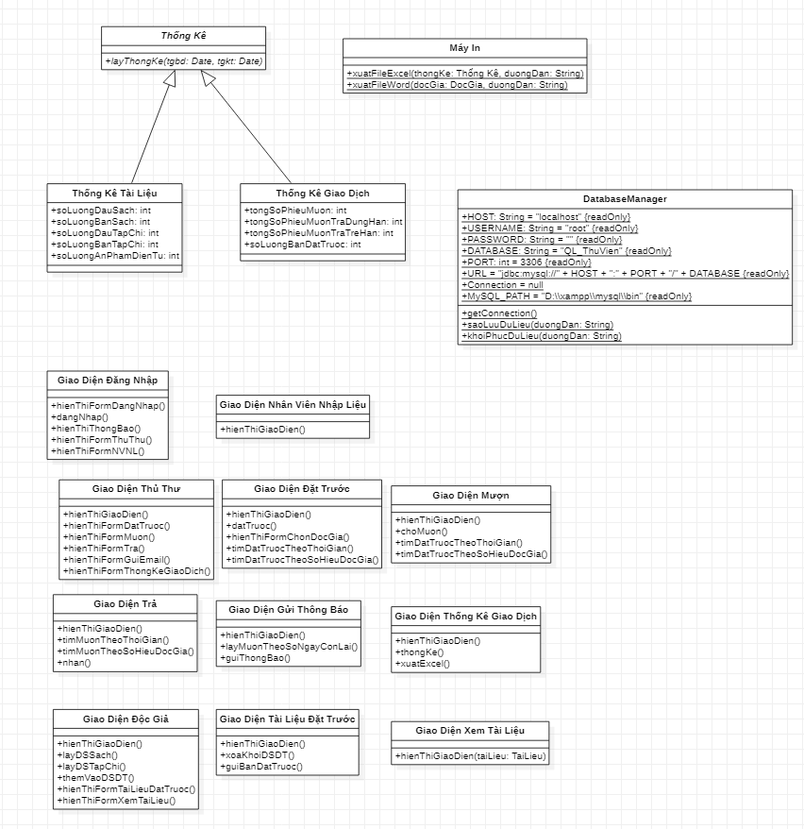

Hình 3. 26 Sơ đồ lớp 2

Sơ đồ trên vẫn còn thiếu các lớp giao diện của nhân viên nhập liệu

## **3.6 Sơ đồ dữ liệu quan hệ**

Các lớp đóng vai trò là lớp thực thể (ngoại trừ CRUD) sẽ được ánh xạ thành các bảng trong cơ sở dữ liệu

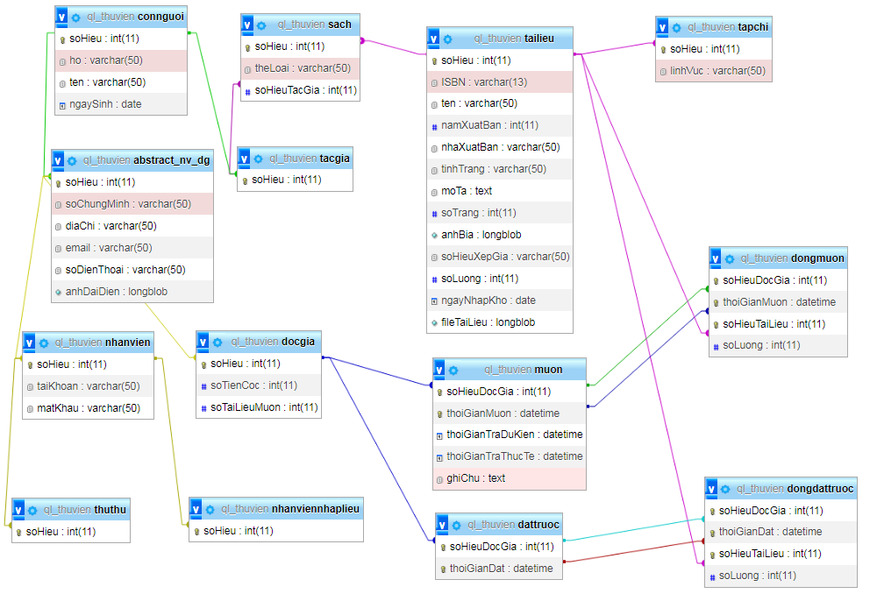

Hình 3. 27 Sơ đồ quan hệ

## **3.7 Giao diện hệ thống**

Nhân viên tiến hành nhập tên tài khoản và mật khẩu và ấn nút đăng nhập.

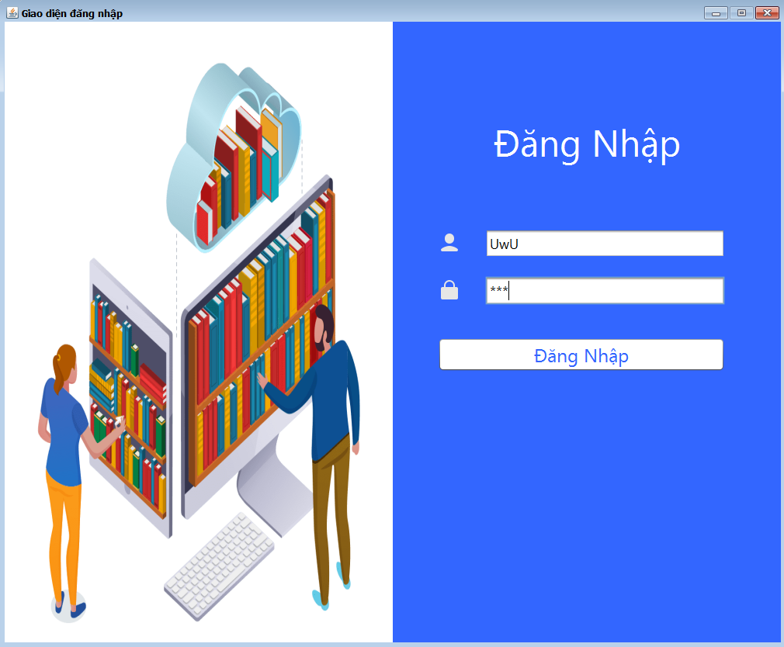

Hình 3. 28 Giao diện đăng nhập

Nếu nhân viên đăng nhập là thủ thư thì giao diện thủ thư được hiển thị lên màn hình. Giao diện sẽ bao gồm các nút đặt trước, mượn/trả, gửi email, thống kê

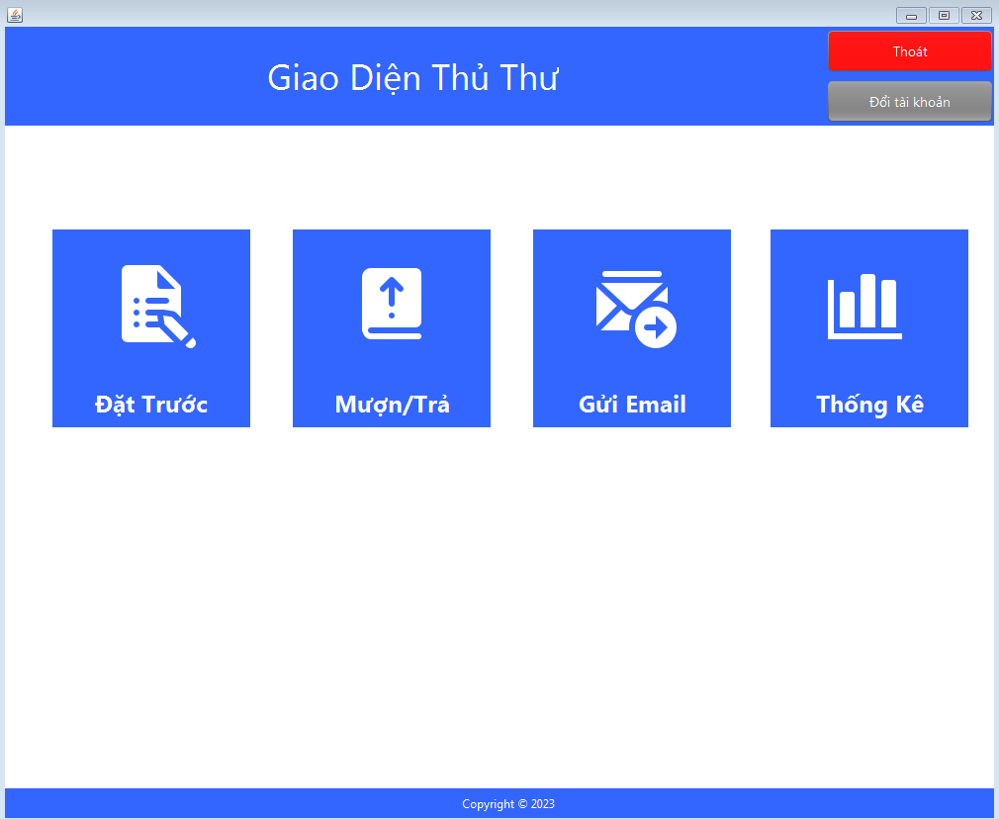

Hình 3. 29 Giao diện thủ thư

Khi thủ thư muốn vào giao diện đặt trước, thủ thư ấn nút vào nút “Đặt Trước”, giao diện đặt trước được hiển thị lên màn hình.

Thủ thư có thể tìm kiếm các bản đặt trước theo một khoảng thời gian nào đó bằng cách: nhập ngày bắt đầu, ngày kết thúc vào ô và ấn nút tìm, hệ thống sẽ hiển thị danh sách các phiếu đặt trước lên màn hình

Thủ thư cũng có thể tìm kiếm phiếu mượn theo số hiệu độc giả bằng cách: nhập số hiệu độc giả vào ô và ấn nút tìm, hệ thống sẽ hiển thị danh sách các phiếu đặt trước lên màn hình

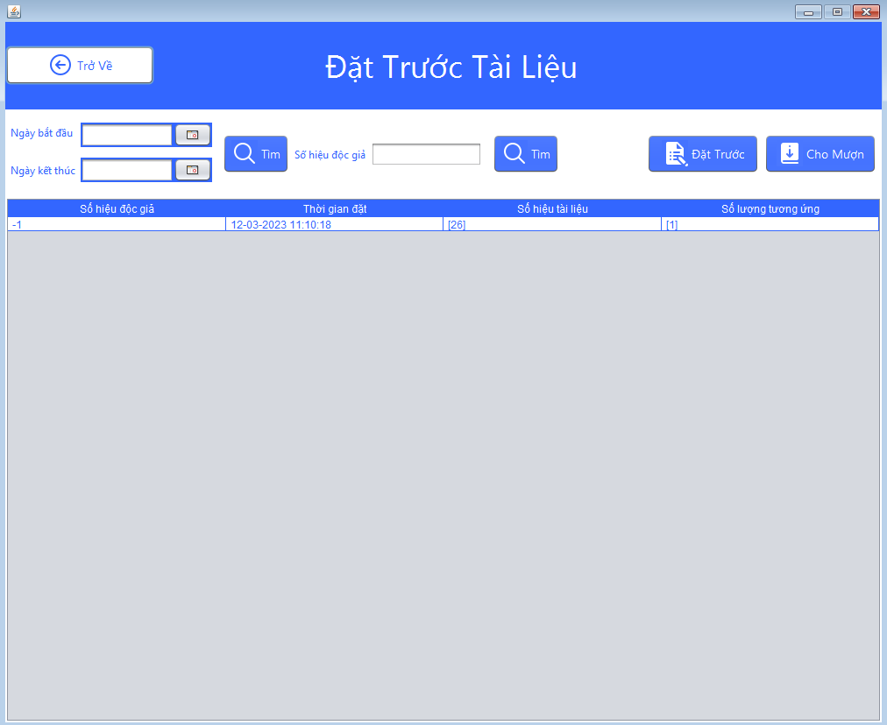

Hình 3. 30 Giao diện đặt trước

Từ danh sách các phiếu mượn thủ thư có thể cho phép độc giả đặt trước tài liệu bằng cách: chọn vào phiếu đặt trước cần thao tác và ấn nút “Đặt Trước,” hệ thống sẽ hiện thị giao diện chọn độc giả cho phiếu đặt trước đó. Sau khi ấn nút “OK” thì dữ liệu đặt trước được cập nhật vào csdl.

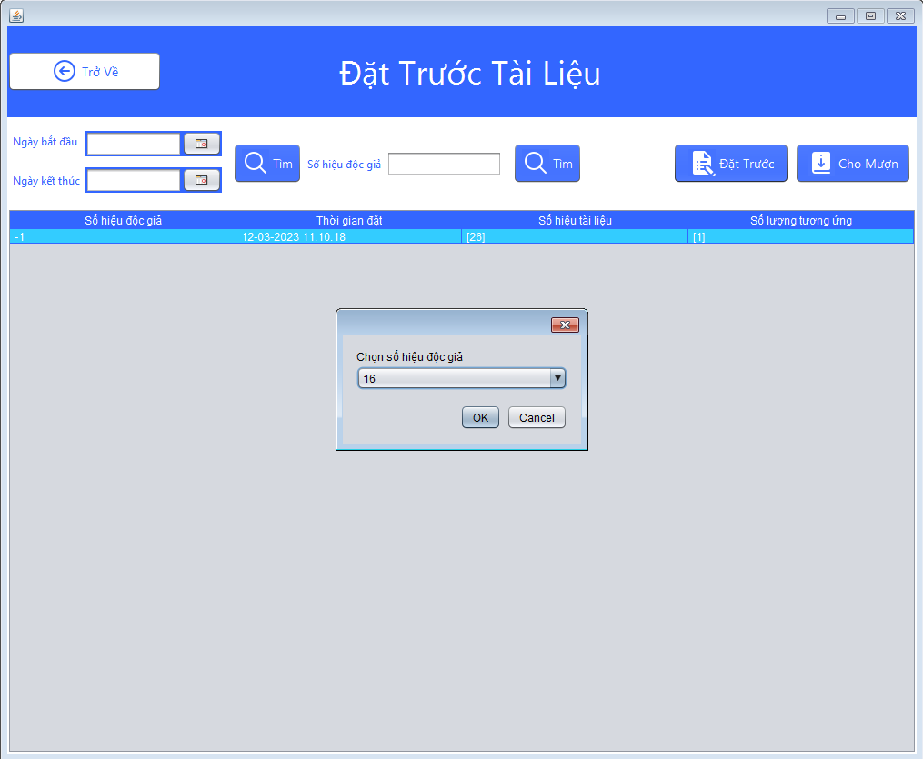

Hình 3. 31 Giao diện chọn độc giả đặt trước

Ngoài ra còn có chức năng cho mượn từ bản đặt trước, thủ thư muốn tạo phiếu mượn từ phiếu đặt trước thì chọn vào phiếu đặt trước và ấn nút “Cho Mượn”, hệ thống sẽ xóa phiếu tạo phiếu mượn cho độc giả và xóa phiếu mượn được chọn.

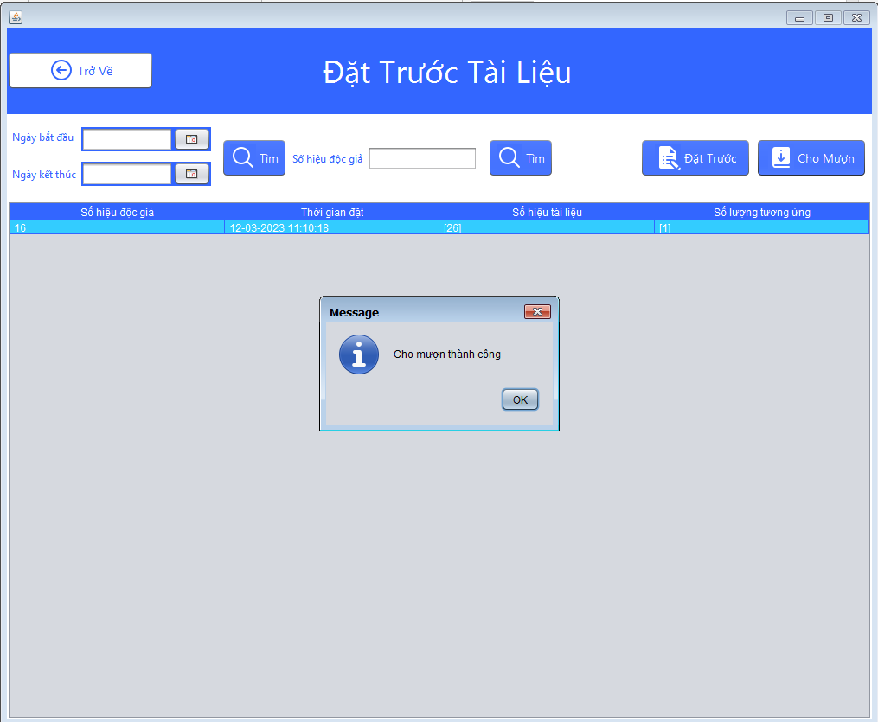

Hình 3. 32 Giao diện cho mượn từ bản đặt trước

Từ giao diện thủ thư, thủ thư có thể sử dụng chức năng mượn, trả tài liệu bằng cách ấn vào nút “Mượn/Trả”. Hệ thống sẽ hiển thị giao diện mượn trả lên màn hình.

Chức năng tìm kiếm phiếu mượn theo khoảng thời gian và số hiệu độc giả tương tự như trong giao diên đặt trước.

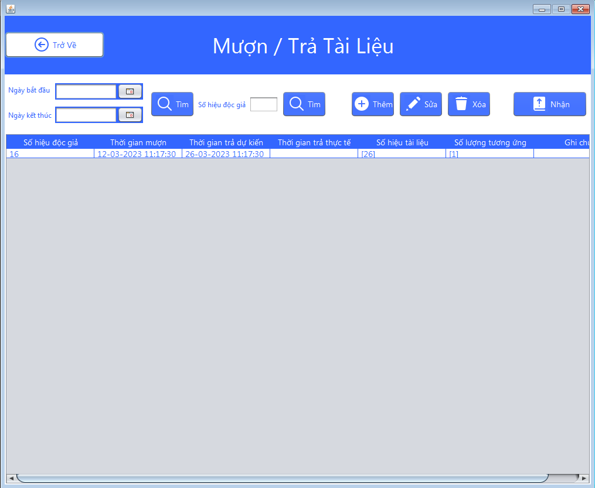

Hình 3. 33 Giao diện cho mượn trả

Khi độc giả có nhu cầu mượn tài liệu, thủ thư sẽ tiến hành lập phiếu mượn bằng cách ấn vào nút “Thêm”, giao diện thêm mượn sẽ được hiển thị lên màn hình. Thủ thư tiến hành nhập số hiệu độc giả và thông tin các tài liệu cần mượn vào form và ấn nút “Thêm”. Phiếu mượn mới sẽ được lưu trữ vào csdl

Chức năng sửa, xóa tương tự

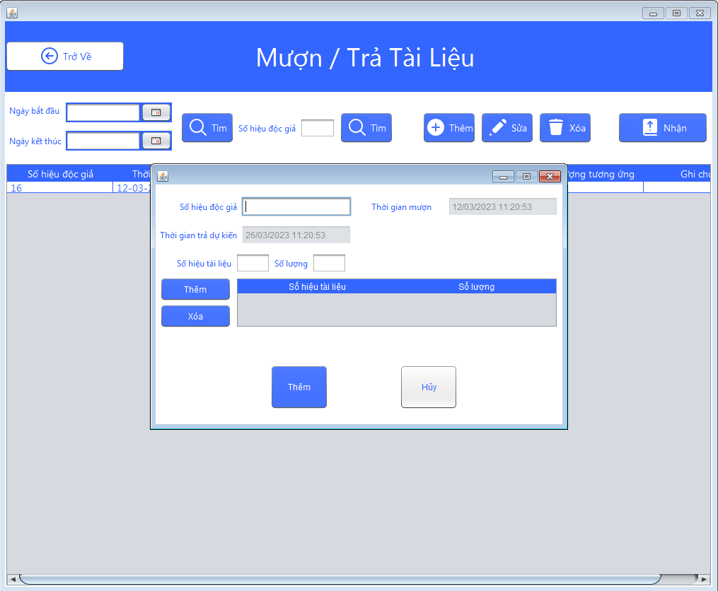

Hình 3. 34 Giao diện thêm mượn

Thủ thư có nhu cầu gửi thông báo cho các độc giả sắp hết hạn trả tài liệu. Từ giao diện thủ thư, ấn vào nút “Gửi Email”. Giao diện gửi thông báo hiển thị lên màn hình.

Trên giao diện gửi thông báo, thủ thư có thể lấy danh sách các phiếu mượn với thời mượn còn lại bằng cách nhập số ngày còn lại vào ô và ấn nút “Lấy danh sách”. Danh sách phiếu mượn được hiển thị lên màn hình

Nếu thủ thư muốn gửi thông báo cho độc giả, thì sẽ check vào các ô phiếu mượn cần gửi thông báo và ấn nút “Gửi”, giao diện soạn mail được hiển thị lên màn hình. Thủ thư nhập tiêu đề và nội dung vào form và ấn nút OK. Hệ thống tự động gửi email đến cho các độc giả.

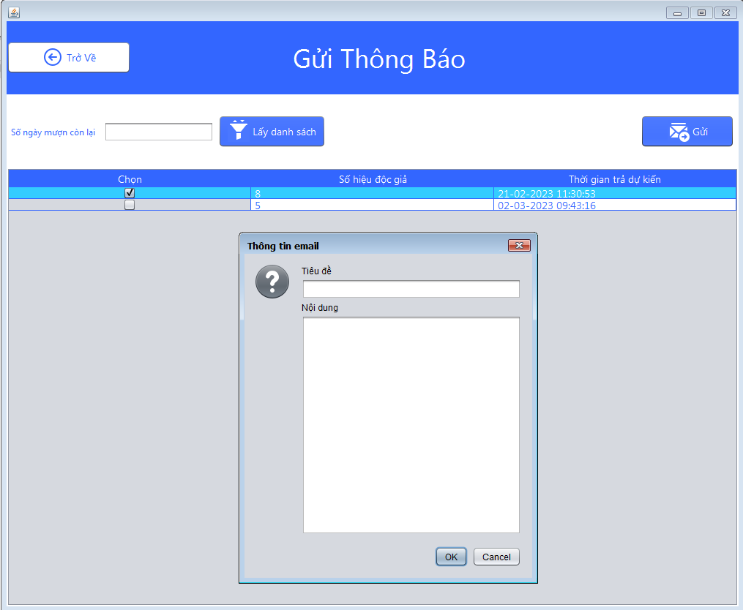

Hình 3. 35 Giao diện gửi email

Từ giao diện thủ thư, ấn vào nút “Thống Kê”, giao diện thống kê giao dịch được hiển thị lên màn hình. Thủ thư muốn lấy thống kê các giao dịch từ một khoảng thời gian nào đó bằng cách: nhập ngày bắt đầu, ngày kết thúc và ấn nút “Thống Kê”, hệ thống hiển thị thống kê lên màn hình.

Thủ thư có nhu cầu xuất file excel từ bảng thống kê bằng cách ấn vào nút “Xuất Excel”, giao diện chọn đường dẫn lưu file hiển thị lên màn hình. Thủ thư tiến hành chọn đường dẫn, nhập tên và ấn nút “Save”. Hệ thống sẽ xuất file excel đến thư mục được chọn.

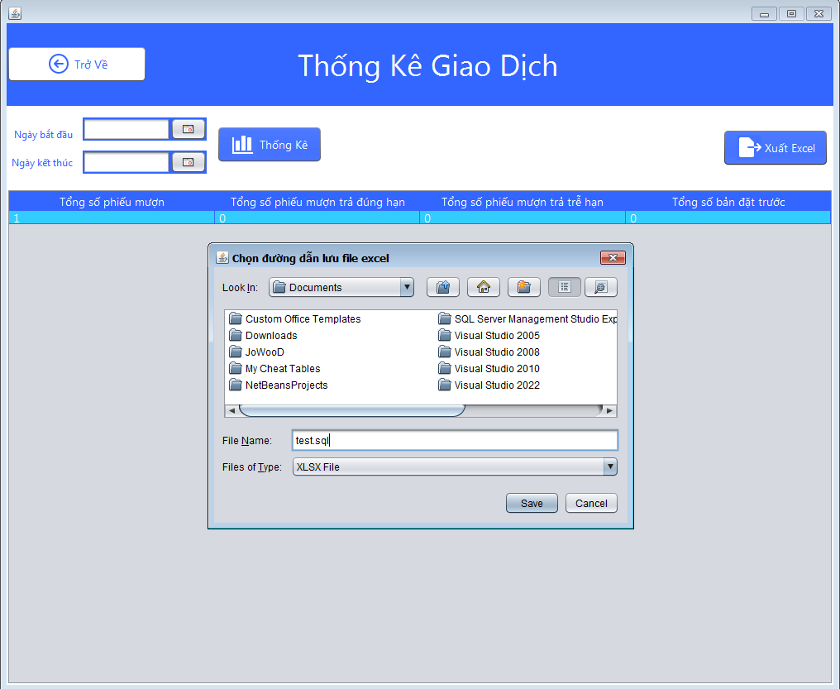

Hình 3. 36 Giao diện thống kê giao dịch

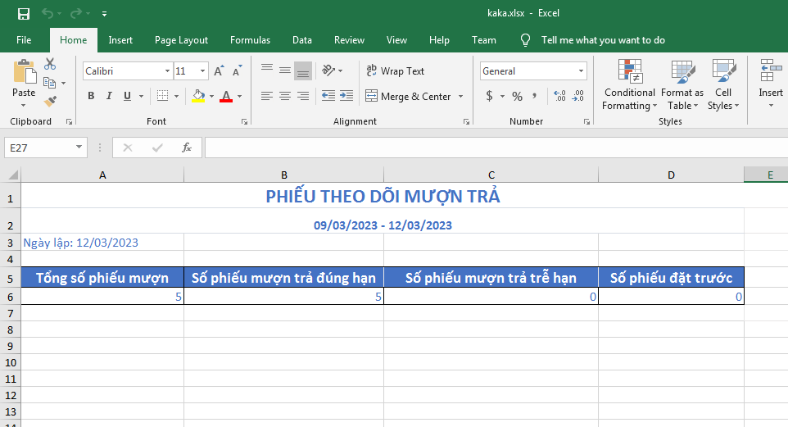

Hình 3. 37 File excel theo dõi mượn trả

Từ giao diện đăng nhập, nếu nhân viên đăng nhập là nhân viên nhập liệu thì hệ thống hiển thị giao diện nhân viên nhập liệu lên màn hình.

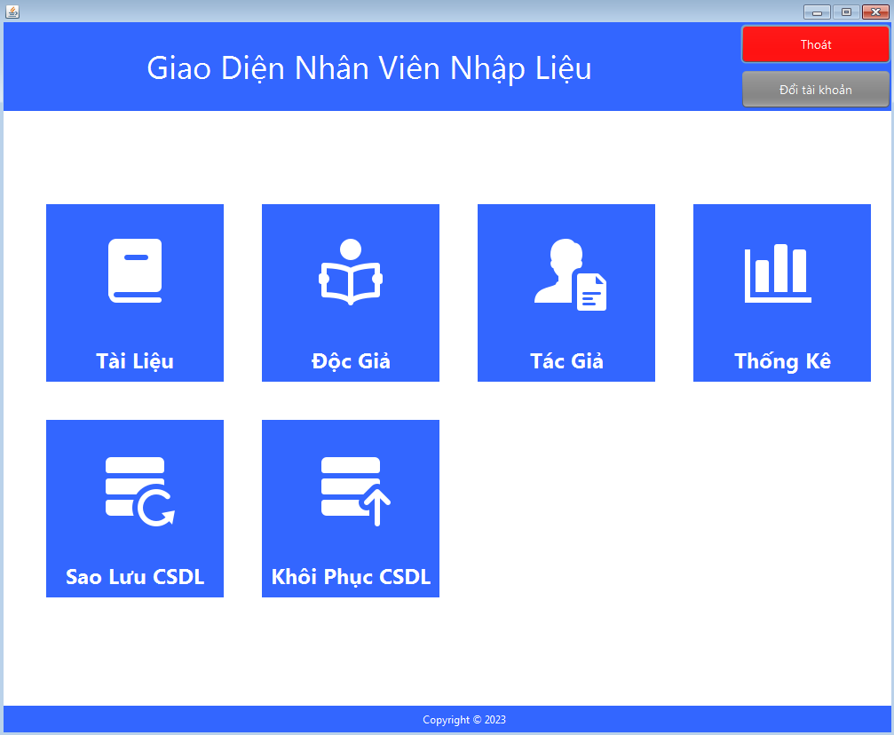

Hình 3. 38 Giao diện nhân viên nhập liệu

Nhân viên nhập liệu có nhu cầu quản lý các tài liệu, ấn vào nút “Tài Liệu”, hệ thống hiển thị giao diện tài liệu lên màn hình.

Trên giao diện gồm 2 loại danh sách là sách và tạp chí. Nếu có nhu cầu tìm kiếm tài liệu theo số hiệu. thể loại hoặc lĩnh vực thì nhập thông tin cần tìm vào ô và ấn nút “Tìm”. Danh sách tài liệu sẽ được hiển thị lên màn hình

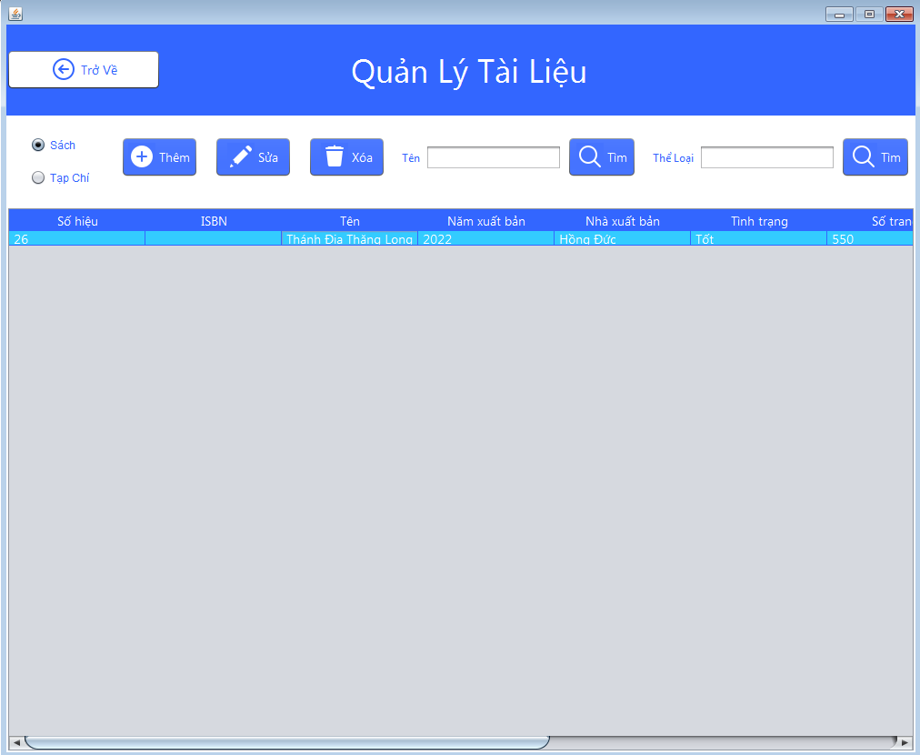

Hình 3. 39 Giao diện quản lý tài liệu

Nếu nhân viên nhập liệu có nhu cầu thêm tài liệu mới có thể ấn vào nút “Thêm”, giao diện thêm tài liệu được hiển thị lên màn hình.

Nhân viên nhập liệu tiến hành nhập các thông tin vào form và ấn nút “Thêm”, dữ liệu tài liệu mới sẽ được lưu vào csdl

Ngoài ra, nhân viên nhập liệu có thể lấy các thông tin của tài liệu thông qua internet bằng cách nhập isbn vào ô và ấn nút nạp dữ liệu. Hệ thống sẽ dựa vào isbn để tìm các thông tin về tài liệu thông qua Google Book API

Chức năng sửa hoặc xóa cũng tương tự.

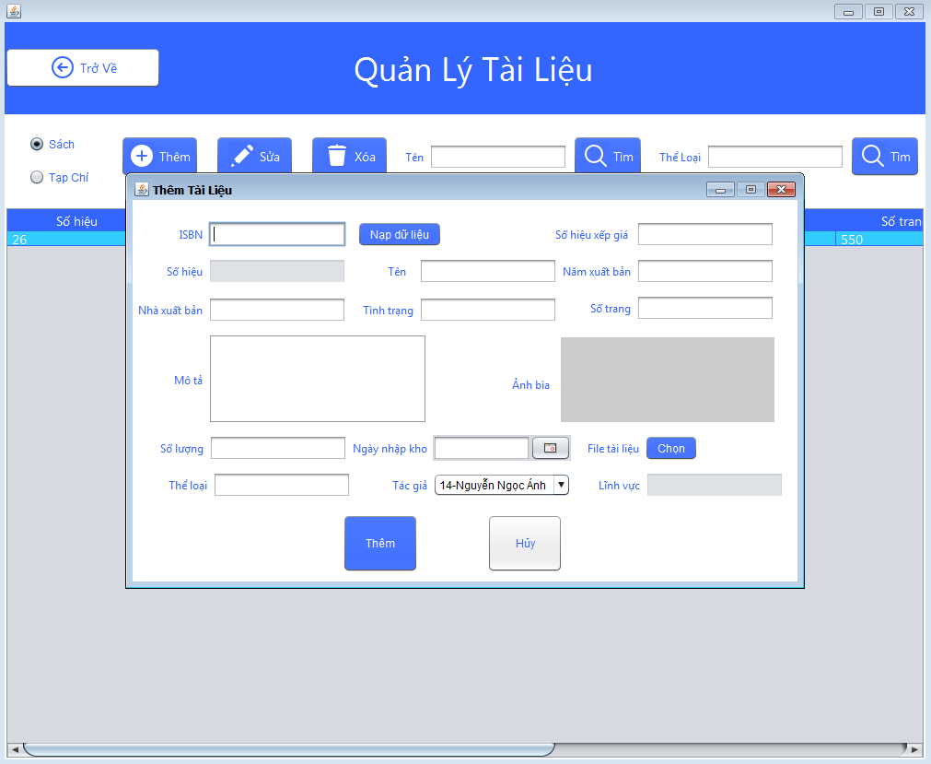

Hình 3. 40 Giao diện thêm tài liệu

Nhân viên nhập liệu có nhu cầu quản lý các độc giả, ấn vào nút “Độc Giả”, hệ thống hiển thị giao diện độc giả lên màn hình.

Nhân viên nhập liệu có thể tìm kiếm độc giả thông qua số hiệu bằng cách nhập thông tin vào ô và ấn nút “Tìm”.

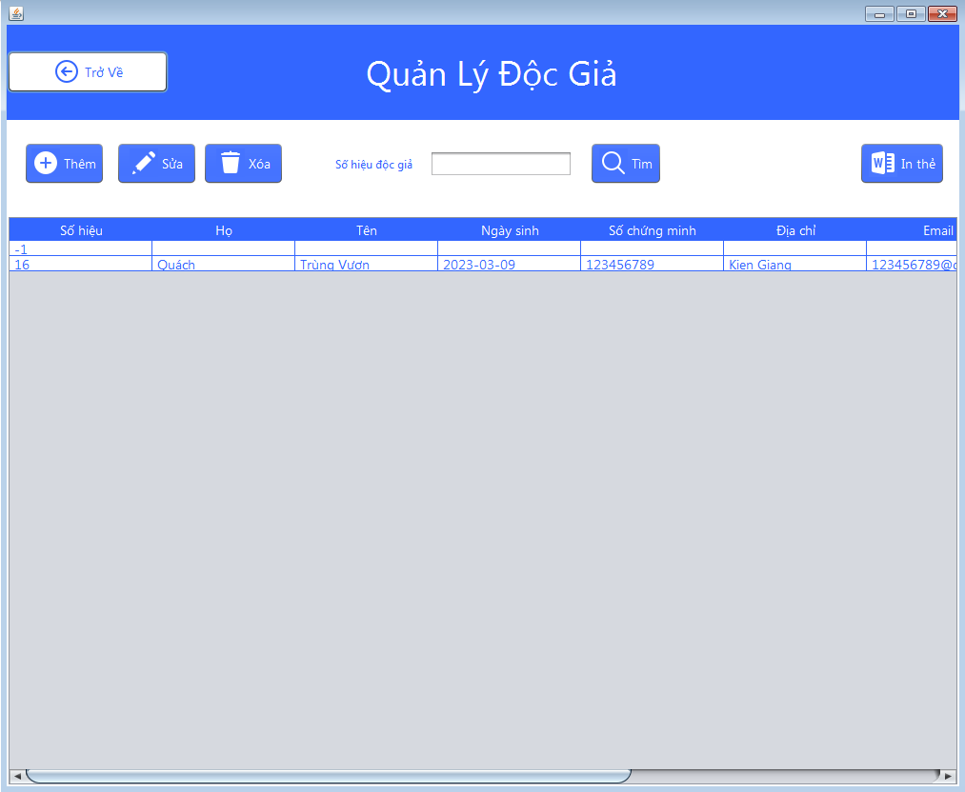

Hình 3. 41 Giao diện quản lý độc giả

Nếu nhân viên nhập liệu có nhu cầu thêm độc giả mới có thể ấn vào nút “Thêm”. Giao diện thêm độc giả hiển thị lên màn hình. Nhân viên nhập liệu tiến hành nhập các thông tin vào form và ấn nút “Thêm”. Dữ liệu độc giả mới được lưu vào csdl.

Lưu ý: Độc giả có số hiệu -1 là độc giả ảo, dùng để giữ các bản đặt trước được gửi từ giao diện độc giả.

Chức năng sửa, xóa tương tự

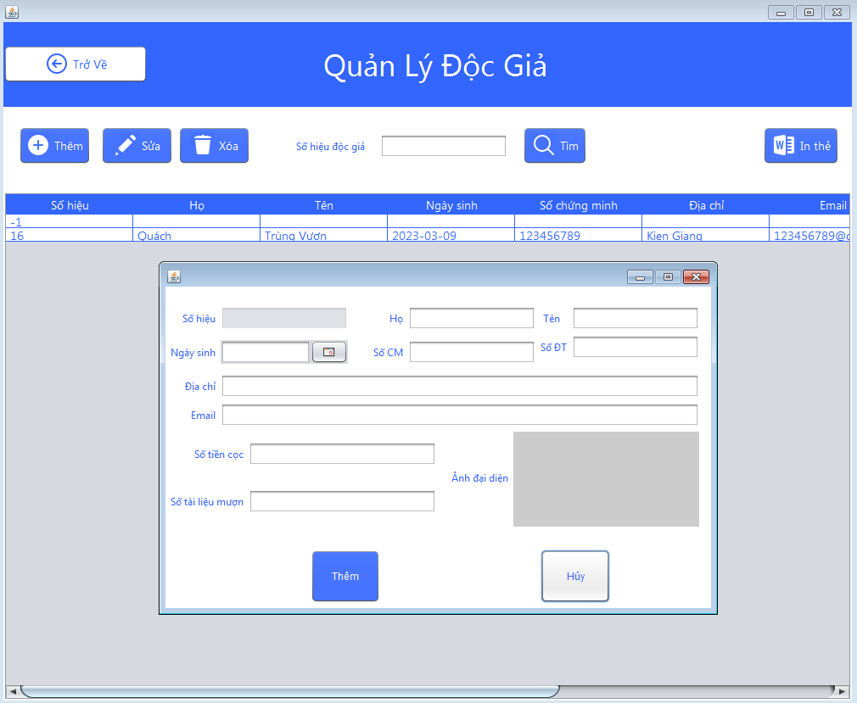

Hình 3. 42 Giao diện thêm độc giả

Nếu nhân viên nhập liệu có nhu cầu in thẻ thư viện cho độc giả thì có thể chọn độc giả cần in và ấn nút “In thẻ”. Hệ thống hiển thị giao diện chọn đường dẫn để lưu thẻ.

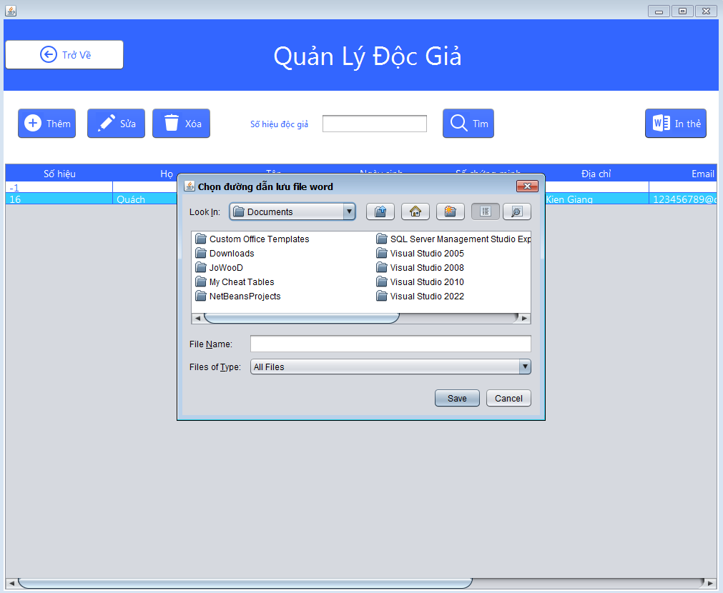

Hình 3. 43 Giao diện in thẻ thư viện

Nhân viên nhập liệu có nhu cầu quản lý các tác giả, từ giao diện nhân viên nhập liệu, ấn vào nút “Tác Giả”, hệ thống hiển thị giao diện tác giả lên màn hình.

Nhân viên nhập liệu có thể tìm kiếm tác giả thông qua tên bằng cách nhập thông tin vào ô và ấn nút “Tìm”.

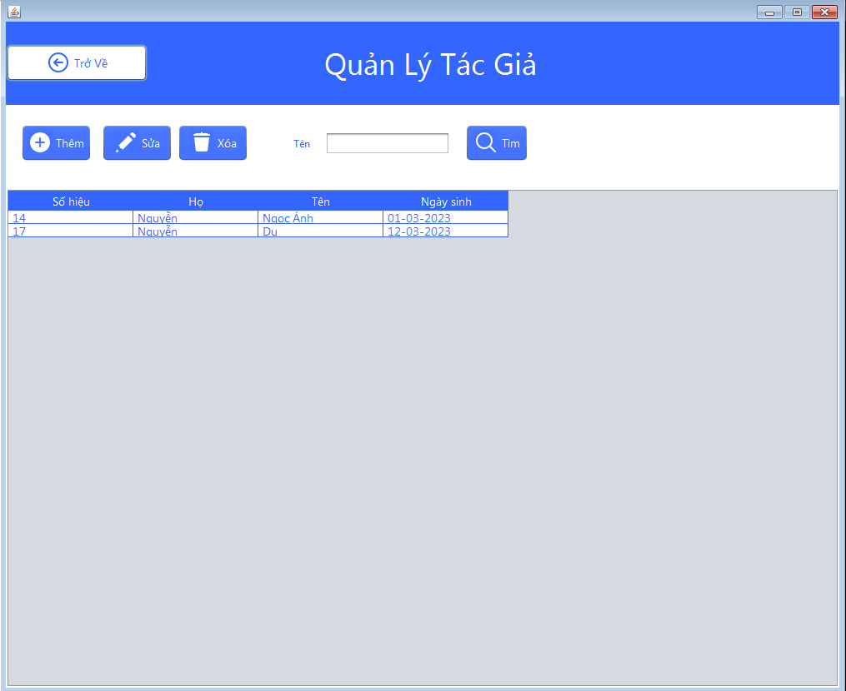

Hình 3. 44 Giao diện quản lý tác giả

Nếu nhân viên nhập liệu có nhu cầu thêm tác giả mới có thể ấn vào nút “Thêm”. Giao diện thêm tác giả hiển thị lên màn hình. Nhân viên nhập liệu tiến hành nhập các thông tin vào form và ấn nút “Thêm”. Dữ liệu tác giả mới được lưu vào csdl.

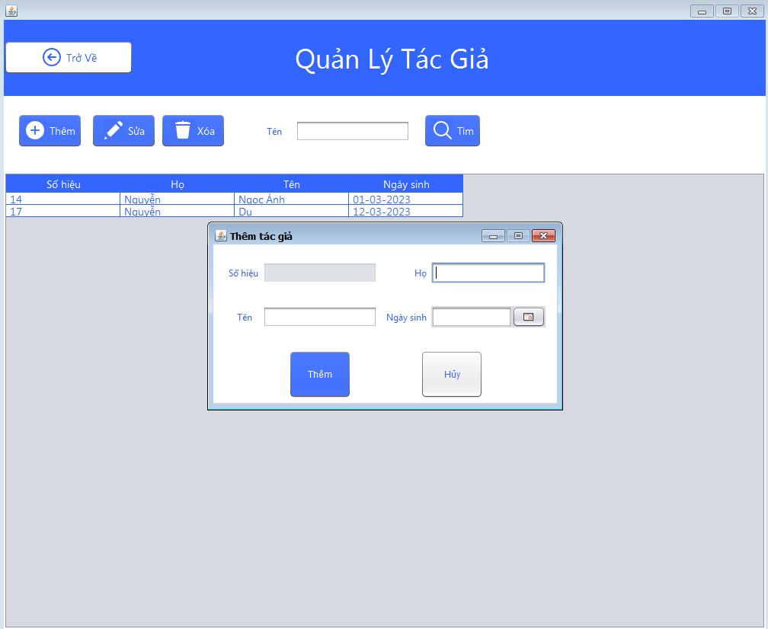

Hình 3. 45 Giao diện thêm tác giả

Nhân viên nhập liệu có nhu cầu thống kê các tài liệu, từ giao diện nhân viên nhập liệu, ấn nút “Thống Kê”, giao diện thống kê tài liệu hiển thị lên màn hình.

Nhân viên nhập liệu muốn lấy thống kê các giao dịch từ một khoảng thời gian nào đó bằng cách: nhập ngày bắt đầu, ngày kết thúc và ấn nút “Thống Kê”, hệ thống hiển thị thống kê lên màn hình.

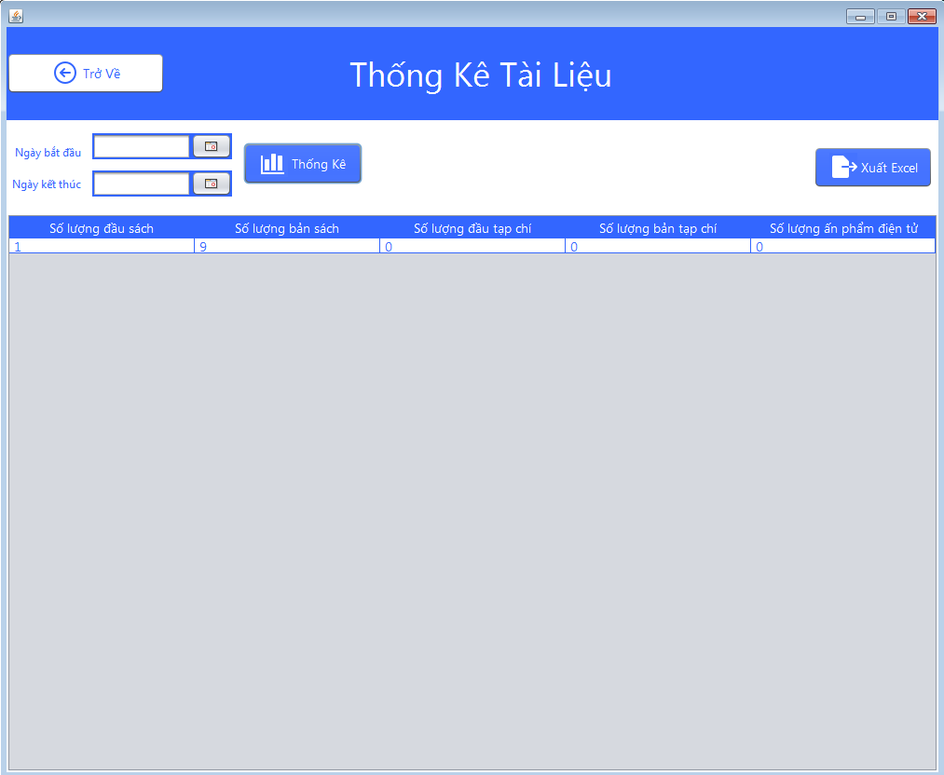

Hình 3. 46 Giao diện thống kê tài liệu

Nhân viên nhập liệu có nhu cầu xuất file excel từ bảng thống kê tài liệu bằng cách ấn vào nút “Xuất Excel”, giao diện chọn đường dẫn lưu file hiển thị lên màn hình. Nhân viên nhập liệu tiến hành chọn đường dẫn, nhập tên và ấn nút “Save”. Hệ thống sẽ xuất file excel đến thư mục được chọn.

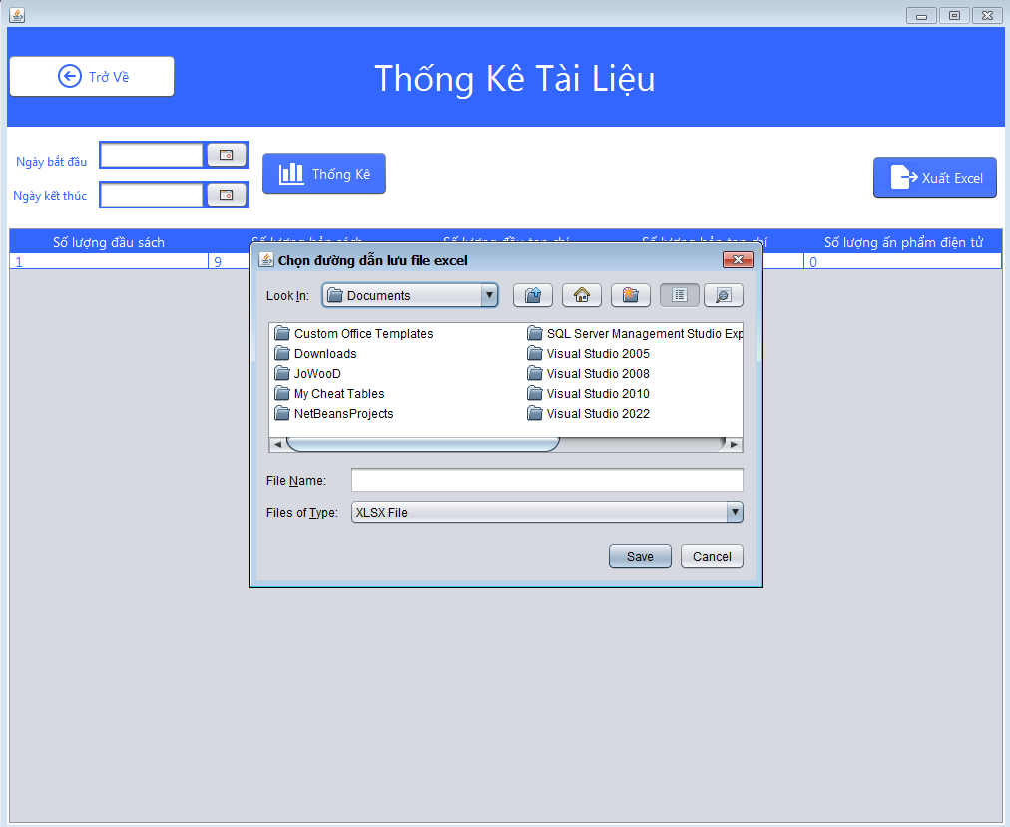

Hình 3. 47 Giao diện xuất excel thống kê tài liệu

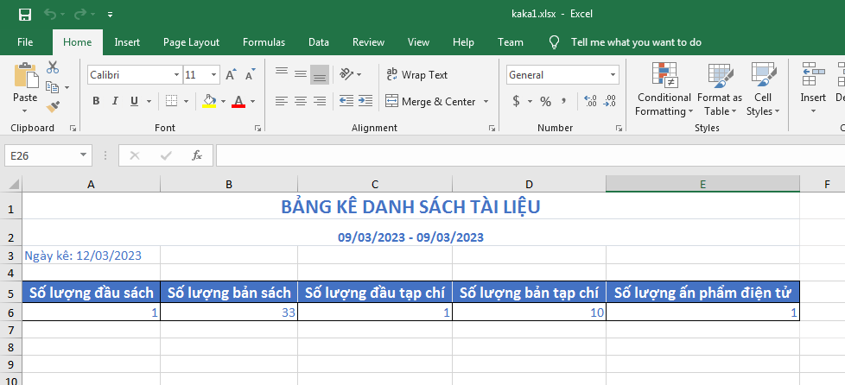

Hình 3. 48 File excel thống kê tài liệu

Nhân viên nhập liệu có nhu cầu sao lưu lại cơ sở dữ liệu, từ giao diện nhân viên nhập liệu, ấn nút “Sao Lưu CSDL”, hệ thống hiển thị giao diện chọn đường dẫn sao lưu lên màn hình. Nhân viên nhập liệu chọn thư mục và nhập tên file và ấn nút “Save”. File cơ sở dữ liệu được lưu tại đường dẫn chỉ định.

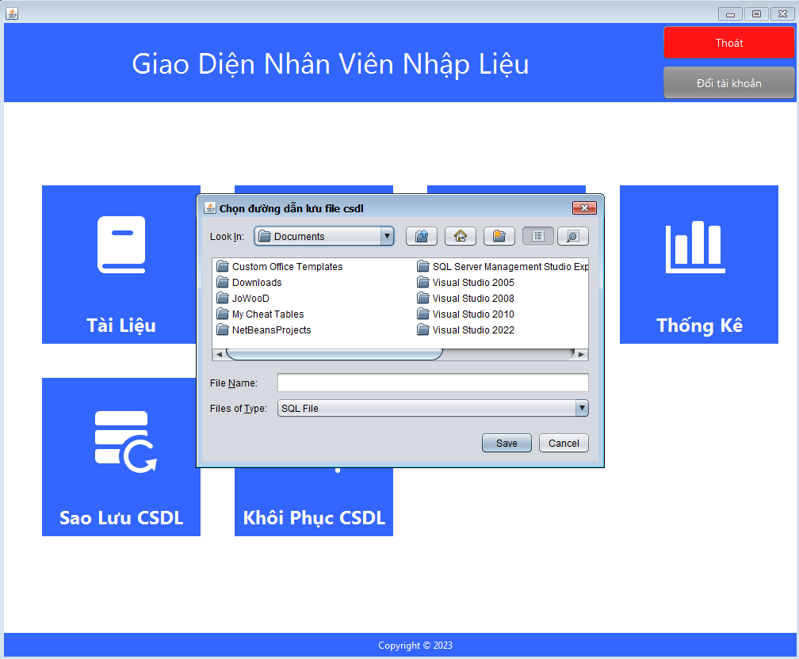

Hình 3. 49 Giao diện sao lưu csdl

Nhân viên nhập liệu có nhu cầu khôi phục lại cơ sở dữ liệu từ file cơ sở dữ liệu, từ giao diện nhân viên nhập liệu, ấn nút “Khôi Phục CSDL”, hệ thống hiển thị giao diện chọn đường dẫn khôi phục lên màn hình. Nhân viên nhập liệu file cơ sở dữ liệu và ấn nút “Open”. Dữ liệu trong cơ sở dữ liệu được khôi phục.

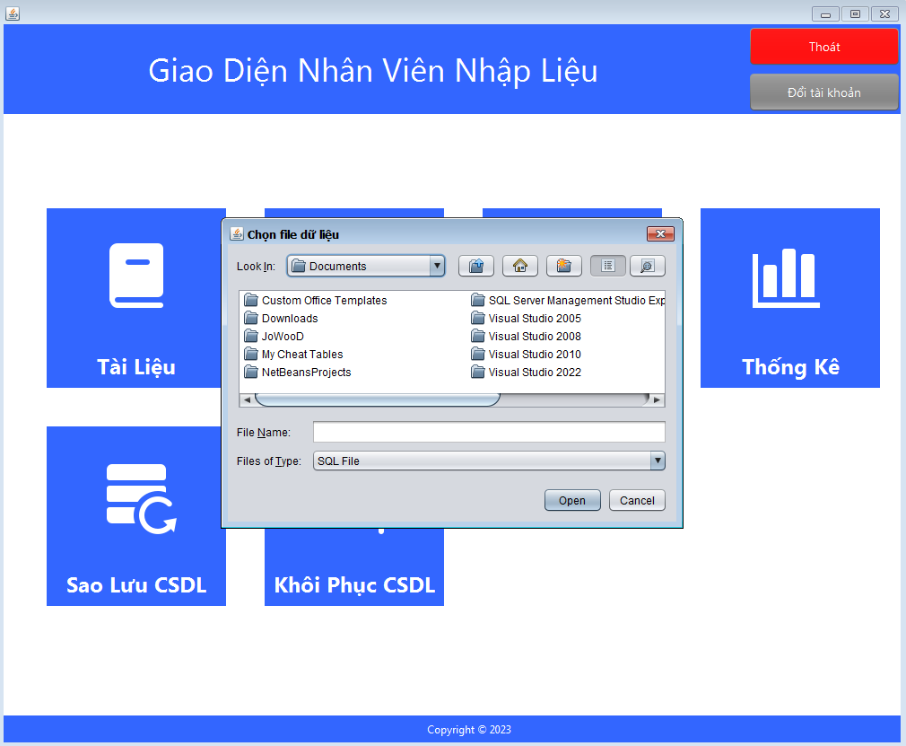

Hình 3. 50 Giao diện khôi phục csdl

Độc giả có nhu cầu tìm kiếm tài liệu trên máy trạm thư viện.

Độc giả muốn tìm các tài liệu theo tên, thể loại hoặc lĩnh vực thì có thể nhập các thông tin vào ô và ấn nút “Tìm”. Danh sách các tài liệu được hiển thị lên màn hình.

Độc giả muốn thêm các tài liệu được chọn vào danh sách tài liệu cần đặt trước có thể chọn tài liệu và ấn nút “Thêm”.

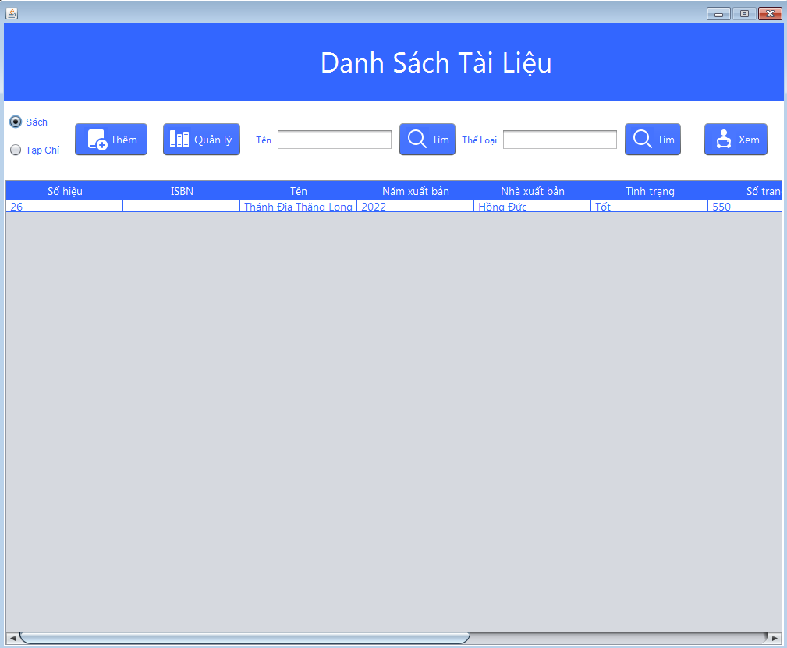

Hình 3. 51 Giao diện độc giả

Độc giả muốn xem các tài liệu đã được thêm có thể ấn nút “Quản lý”, hệ thống hiển thị form quản lý lên màn hình

Độc giả có thể xóa tài liệu không muốn mượn bằng cách chọn tài liệu cần xóa và ấn nút “Xóa”.

Độc giả có thể gửi danh sách tài liệu đặt trước bằng cách ấn nút “Đặt trước”, danh sách tài liệu đặt trước được truyền đến máy trạm của thủ thư.

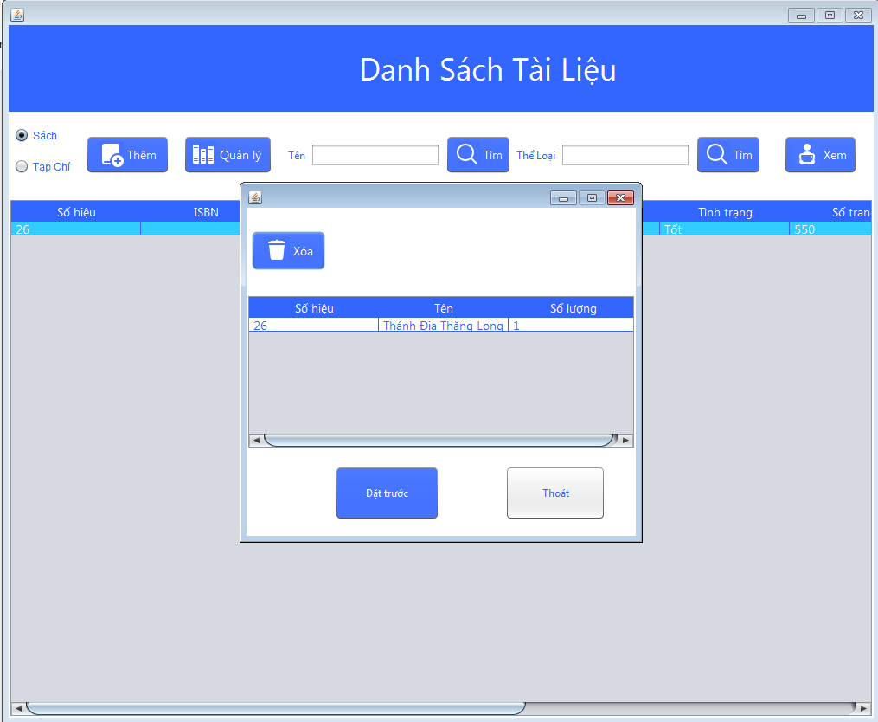

Hình 3. 52 Giao diện quản lý tài liệu đặt trước

Độc giả có nhu cầu xem các tài liệu tồn tại dưới dạng điện tử có thể ấn chọn tài liệu cần xem và ấn nút “Xem”, hệ thống hiển thị giao diện xem tài liệu điện tử lên màn hình.



Hình 3. 53 Giao diện xem tài liệu điện tử

## **3.9 Một số vấn đề liên quan**

**Thông tin về hệ thống:**

* Netbeans IDE
* Maven tool
* JDK 11
* Mysql

**Yêu cầu để có thể sử dụng hệ thống:**

* Hệ quản trị cơ sở dữ liệu Mysql
* Môi trường thời gian chạy java (JRE) phiên bản 11 trở lên
* Đối với chức năng như “Nạp dữ liệu” cần phải kết nối với internet

# **4. Kết luận và hướng phát triển**

## **4.1 Ưu điểm**

* Đáp ứng được các chức năng quan trọng của các thư viện hiện đại
* Giao diện sử dụng 2 màu xanh, trắng làm cho giao diện đơn giản, không màu mè rối mắt
* Tương thích trên nhiều nền tảng từ windows đến các hệ điều hành nhân linux
* Hệ thống được phân tích và thiết kế hướng đối tượng giúp việc mở rộng các chức năng trở nên dễ dàng và nhanh chóng

## **4.2 Nhược điểm**

* Hệ thống còn nhiều lỗi chưa được vá
* Giao diện hệ thống chưa responsive

## **4.3 Hướng phát triển**

* Vá hết lỗi của hệ thống
* Xây dựng giao diện hệ thống tương thích trên các màn hình có độ phân giải khác nhau
* Phát triển thêm các module quản lý nhân sự… cho hệ thống

# **Tài liệu tham khảo**

[1] Đào Thị Phấn. Cơ sở dữ liệu. Khoa TT-TT. Đại học Kiên Giang, 2018

[2] Đặng Văn Đức. Phân tích thiết kế hướng đối tượng. Hà Nội, 2002

[3] Huỳnh Thanh Tài. Ngôn ngữ mô hình hóa. Khoa TT-TT. Đại học Kiên Giang, 2018